Cambios en la Cohesión Social en Chile

Equipo CEPAL-ELSOC

2021-10-14

# Presentación

Este reporte de investigación consiste en un análisis de medición y cambios en la cohesión social en Chile en base a indicadores de la Encuesta Longitudinal Social de Chile - [ELSOC](https://coes.cl/encuesta-panel/), producida por [COES](https://coes.cl/)

Autores:

* Juan Carlos Castillo
* Emmanuelle Barozet
* Vicente Espinoza

Ayudante de investigación: Kevin Carrasco.

# Introducción

El interés por el estudio de la cohesión social posee una larga trayectoria tanto académica como así también desde el estado y de organizaciones con interés público. La cohesión social aparece como una aspiración normativa de una sociedad mejor, vinculada a conceptos como lazos sociales de calidad, pertenencia, y confianza en los demás y en el estado. Se asume también que un estado de adecuada cohesión social es producto de condiciones estructurales y políticas que apunten a mayor igualdad, integración y oportunidades, por lo cual muchas veces se refiere a ella como un horizonte o una consecuencia de buenas políticas sociales. Este interés se ha plasmado en una serie de proyectos internacionales y nacionales que estudian la cohesión social. Por el lado internacional son reconocidas iniciativas como Mapping social Cohesion en Canadá (Jenson, 1998) el Scanlon-Monash Cohesion Index en Autralia (Markus, 2014), el Radar de Cohesión Social en Alemania (Dragolov et al., 2013), y el proyecto Ecosocial en América Latina Valenzuela et al. (2008). En el caso de organizaciones internacionales con foco en América Latina destaca la amplia tradición de la CEPAL en estudios de cohesión social (CEPAL, 2010a, 2010b; CEPAL, 2021; Maldonado et al., 2020; Sojo et al., 2007; Villatoro S., 2008)

Muchos de los estudios en cohesión social han tenido como foco su definición y también la búsqueda de indicadores para poder caracterizar distintas sociedades respecto a sus niveles de cohesión social en sus múltiples dimensiones. Parte de este objetivo lo comparte el Centro de Estudios de Conflicto y Cohesión Social (COES), al cual pertenecen las/os autores de este trabajo, y que dados los intereses comunes con CEPAL han venido trabajando hace algunos años en distintas iniciativas, tales como el informe sobre Clases Medias y Cohesión Social recientemente publicado por CEPAL (Barozet et al., 2021). El presente trabajo se enmarca en esta relación de colaboración, y se enfoca en la definición y medición de indicadores de cohesión social basado en el concepto de cohesión social recientemente actualizado por la CEPAL (CEPAL, 2021) que señala que:

**“la cohesión social puede ser comprendida como la capacidad de una sociedad y sus instituciones democráticas de promover relaciones sociales de igualdad y generar un sentido de pertenencia y una orientación hacia el bien común de una forma percibida como legítima por sus miembros. Esa capacidad requiere de la existencia de garantías de bienestar, la promoción activa de una cultura de la igualdad, de mecanismos para la reducción de las desigualdades, de reconocimiento, de participación y para la resolución pacífica de conflictos y adaptación a cambios, en el marco de un Estado de derecho y una democracia de calidad”**. (CEPAL, 2021)

La primera parte de esta definición de cohesión social como capacidad hace referencia a una serie de elementos constitutivos del concepto de cohesión social, y que se pueden encontrar en otras definiciones contemporáneas de cohesión como las del [Radar de la Cohesión Social](https://www.bertelsmann-stiftung.de/en/publications/publication/did/social-cohesion-radar/) y las del [Consejo Asesor para la Cohesión Social](https://www.desarrollosocialyfamilia.gob.cl/storage/docs/Informe_Final_Consejo_Cohesion_Social.pdf) desarrollada en Chile el año 2020, y que entienden la cohesión como un fenómeno multidimensional. Gran parte de la literatura y estudios empíricos a la fecha en el área se han enfocado en generar mediciones e indicadores para cada una de estas subdimensiones, para lo cual utilizan datos secundarios de encuestas nacionales e internacionales y así realizar un diagnóstico del estado de la cohesión social.

En Chile es posible identificar dos estudios específicos que se han abocado a la medición de los elementos constitutivos de la cohesión social basados en encuestas: Ecosocial (Valenzuela et al., 2008) y [ELSOC](https://coes.cl/encuesta-panel/)(Estudio Longitudinal Social de Chile). Ecosocial es una encuesta “construida con el propósito de medir y documentar una serie de aspectos relacionados con el estado de la cohesión social en la población de las principales ciudades de siete países Latinoamericanos: Argentina, Brasil, Colombia, Chile, Guatemala, México y Perú.” (Valenzuela et al., 2008, p. 5). Los resultados de esta encuesta han sido publicados en libros como [“Vínculos, Creencias e Ilusiones”](https://www.cieplan.org/wp-content/uploads/2019/12/Libro_Completo_Vinculos_Creencia_e_Ilusiones.pdf) (2008), en conexión con otros trabajos también de CIEPLAN centrados en cohesión como el libro [“Redes, Estado y Mercado”](https://www.cieplan.org/wp-content/uploads/2019/12/Libro_Completo_Redes_Estado_y_Mercado_compressed.pdf)(2008). En cuanto a la encuesta [ELSOC](https://coes.cl/encuesta-panel/), es un panel longitudinal desarrollado por el Centro de Estudios de Conflicto y Cohesión Social [COES](https://www.coes.cl/), y que será la base de datos principal para el presente estudio dado su carácter longitudinal que permite analizar cambios en la cohesión social en el tiempo.

El principal objetivo de la encuesta ELSOC es evaluar la manera como piensan, sienten y se comportan las y los chilenos en torno a un conjunto de temas referidos al conflicto y la cohesión social en Chile. Además, permite comparar la estabilidad o cambio en diversas dimensiones sociales atendiendo a factores que los moderan o explican a lo largo de los años. Para ello se encuesta anualmente desde el año 2016 a alrededor de 3.000 personas de manera longitudinal mediante panel, es decir, todos los años se encuesta a las mismas personas para así analizar cambios en trayectorias individuales en distintos temas. Los temas abordados en esta encuesta así como su naturaleza longitudinal la hacen única en el país y permite despejar una serie de preguntas sobre cambio social que no pueden ser abordadas con precisión con la comparación de encuestas repetidas en el tiempo a distintos sujetos (mayores detalles de este estudio se presentan al principio del capítulo 1).

El presente documento se estructura en tres capítulos principales. El primer capítulo está abocado a la medición de la cohesión social, donde se proponen indicadores de la encuesta ELSOC para las distintas subdimensiones de cohesión social propuestas por CEPAL. El segundo capítulo toma estos indicadores por dimensión y subdimensión y analiza su cambio/estabilidad en el tiempo en Chile entre 2016 y 2020. Finalmente, el capítulo 3 ahonda en los determinantes sociales de los posibles cambios detectados en el capítulo 2.

# 1 Generación de indicadores de cohesión social

El objetivo de este primer capítulo es establecer indicadores de cohesión social basados en el modelo conceptual de CEPAL, en particular para los denominados *elementos constitutivos de la cohesión social* y que se presentan en la Figura 1.1.

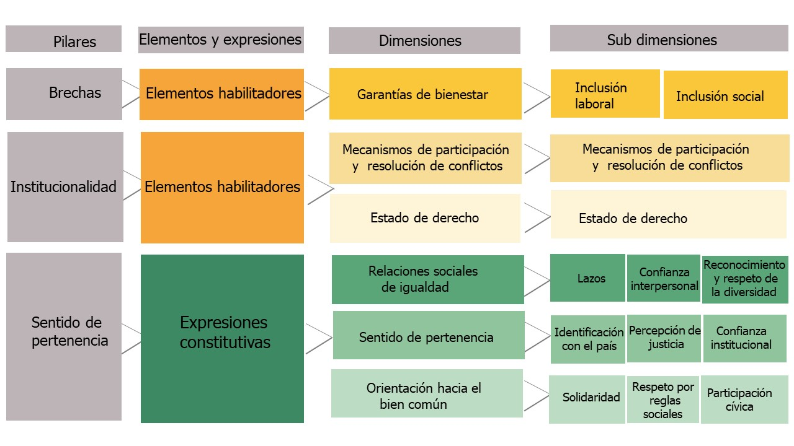

Figura 1.1: Resumen dimensiones CEPAL.

El modelo de cohesión social de la CEPAL se caracteriza por ser de naturaleza **multidimensional**, es decir, podemos decir que la cohesión social no se puede reducir a una única dimensión ni medición, sino que debe ser abordado considerando distintos componentes o dimensiones. La investigación más actual sobre cohesión social asume esta perspectiva y en gran medida coincide con las dimensiones identificadas por CEPAL, como son relaciones sociales de igualdad, sentido de pertenencia y orientación hacia el bien común (Schiefer y Noll, 2016). Este tipo de modelos multidimensionales también se caracterizan por el establecimiento de subdimensiones e indicadores para cada uno de ellos, que es el objetivo principal de este primer capítulo.

*Datos*

En este capítulo y los siguientes se utilizaran los datos de la encuesta [**ELSOC** (Estudio Longitudinal Social de Chile)](https://coes.cl/encuesta-panel/) que se asocien al contenido de cada una de las dimensiones y subdimensiones del concepto de cohesión social. La selección de esta encuesta para este estudio se basa no solamente en la presencia de indicadores de cohesión social, sino también en que permitirá analizar cambios anuales de **trayectorias individuales** en dimensiones y subdimensiones de cohesión social entre 2016 y 2020. Dado que en esta encuesta panel se entrevista a las mismas personas año a año (N=3.000 app.), es posible analizar cambios en el tiempo de manera más precisa que mediante la comparación de distintas muestras en distintos momentos (donde no es posible precisar si los cambios en los indicadores se asocian a un momento distinto o a que las personas son distintas).

La encuesta ELSOC es aplicada por medio de un cuestionario estructurado que posee 7 módulos diferentes: Territorio, Redes y actitudes sociales, Ciudadanía y democracia, Desigualdad y legitimidad, Conflicto social, Salud y bienestar y Caracterización sociodemográfica. Posee un muestreo probabilístico, estratificado (por tamaño de ciudades), por conglomerados y multietápico (aleatorio en todas sus etapas). En el muestreo probabilístico de ELSOC se seleccionaron aleatoriamente 40 ciudades con más de 10.000 habitantes (92 comunas de 13 regiones), dentro de estas se escogieron aleatoriamente 1067 manzanas. Luego, en cada manzana se escogieron hogares aleatoriamente y dentro de cada hogar fueron elegidos también de manera aleatoria personas de 18 años o más. Por lo tanto, su unidad básica de observación son personas. Asimismo, la población objetivo son hombres y mujeres de 18 a 75 años. Esta encuesta alcanza un 77% de representatividad de la población total del país y un 93% de la población urbana, con un error muestral del 2% (COES, 2019). La muestra alcanzada en 2020 posee las respuestas de 2741 individuos, que incluye respuestas de participantes de la primera ola (2016) y de la muestra de refresco iniciada en 2018.

**Sobre medición de dimensiones y subdimensiones de cohesión social con la encuesta ELSOC**

Para la selección de items de la encuesta se privilegian aquellos que se repiten en las distintas versiones (olas) de la encuesta, de manera de permitir la comparación en el tiempo. Existen también algunos items que aparecen de manera intercalada (cada dos años), y que se utilizan en caso de requerir mayor información para medir las subdimensiones de cohesión social. Los análisis en este capítulo se realizan con los items de la primera ola (2016), y en el caso de items intercalados que aparezcan desde el 2017 se utilizan los correspondientes a ese año.

Dado que la encuesta ELSOC no fue diseñada específicamente en base al modelo de cohesión de CEPAL, en este capítulo se identificarán aquellos items que se relacionan más cercanamente a cada uno de los conceptos presentes en las subdimensiones. Para ello también se tomará como referencia la propuesta de items elaborada por la CEPAL basada en encuestas comparativas de América Latina. Luego de esta identificación se procederá a un análisis descriptivo y de asociaciones entre los items que conforman cada subdimension, y en base a ello se realizará una propuesta de medición de subdimensiones en base a indicadores.

Antes de comenzar con el trabajo de análisis de subdimensiones e indicadores, es pertinente hacer algunos alcances sobre lo que se entiende por *medición*. En este contexto, medición hace referencia a otorgar propiedades numéricas a ciertos atributos individuales en base a ciertas reglas. Este proceso por definición no es exacto y conlleva error, ya que muchos de los conceptos que se trabajan en ciencias sociales no se pueden medir directamente y se consideran por lo tanto constructos latentes (como clase, estatus, pertenencia, confianza, entre muchos otros). Gran parte del trabajo de buscar evidencia de validez de las mediciones se trata justamente de cuantificar y minimizar este error. Para esto no solo basta con un análisis de *validez aparente*, referido a que el contenido de los items parezca relacionarse con el concepto que se desea medir, sino también con las propiedades métricas del indicador, como son la variabilidad y covariabilidad/correlación con otras medidas asociadas. Es por ello que en medición muchas veces se utilizan indicadores múltiples para un mismo concepto - sobre todo aquellos de naturaleza compleja y multidimensional como cohesión social -, de modo de identificarlo y estimarlo de una manera más robusta con técnicas específicas de análisis de constructos latentes.

La breve mención a aspectos de medición del párrafo anterior permite aclarar el orden y el sentido del análisis que se presenta a continuación. En algunos casos encontraremos items únicos para las subdimensiones, y en este caso no tenemos mayor alternativa que discutir su validez aparente y esperar un bajo nivel de error de medición. En otros casos existen baterías de items múltiples, donde se propondrán indicadores que representen de mejor manera los elementos comunes (covarianza) y que subyacen a la batería, para lo que se utilizarán técnicas de análisis factorial.

Las decisiones respecto de los indicadores de cohesión social variarán según sea el número de items presentes por subdimensión:

* 1 item: se considerará simplemente el puntaje de la variable.
* 2 items: se analizará la correlación entre ambas y sobre esta base se podrá proponer un promedio simple.
* 3 items: se analizará la matriz de correlaciones y el alfa de Cronbach como medida de consistencia interna que permita trabajar con el promedio de los items. Esta medida, que se aproxima a un promedio de las correlaciones entre los items, otorga un número que va entre 0 y 1, y donde el nivel convencional para considerar consistencia es 0.7 o mayor.
* 4 items o más: se realizará un análisis factorial exploratorio para evaluar la dimensionalidad subyacente a los items, y en base a este análisis se propondrá un promedio con los indicadores correspondientes a el/los factor(es) que mejor representen la variabilidad subyacente.

A continuación se presenta el análisis ordenado por dimensiones y subdimensiones:

* Dimensión relaciones sociales de igualdad:
  + confianza interpersonal
  + reconocimiento y respecto de la diversidad
  + lazos
* Dimensión sentido de pertenencia:
  + identificación con el país
  + percepción de justicia
  + confianza institucional
* Dimensión orientación hacia el bien común:
  + solidaridad
  + participación cívica

Por ejemplo, considerando en primer lugar la dimensión “Relaciones Sociales de Igualdad”, comenzamos con la subdimensión “confianza interpersonal” identificando items de la encuesta que representen este concepto, y con la información disponible elaboramos una propuesta para cubrir cada una de las subdimensiones.

Estas tres dimensiones provienen del modelo presentado por la CEPAL, que centra su atención en el nivel nacional y que utiliza fuentes de datos que permiten una comparabilidad entre países. Ya que en este caso estamos utilizando una encuesta nacional, no deja de ser relevante abordar una dimensión territorial que permita complementar y enriquecer el análisis a nivel de país. Por lo tanto, además de las dimensiones del modelo de la CEPAL, de manera exploratoria se agrega una cuarta dimensión de cohesión social en el territorio, que se asocia a la confianza en vecinos, identificación barrial, sociabilidad barrial y satisfacción residencial.

**Resumen de la propuesta de medición de la cohesión social**

La propuesta de medición de la cohesión social generada en este informe a partir de los criterios propuestos y de los análisis realizados incluye el siguiente conjunto de indicadores para cada una de las dimensiones, que se muestra en la Tabla 1.1.

Tabla 1.1: Descriptivos medición de cohesión social.

Subdimensión

Indicadores

Min - max

Mean (sd)

Lazos

Cantidad de personas que se conocen con diferentes ocupaciones (2016)

1 - 5

3.941 (0.949)

Confianza interpersonal

Se puede confiar en la mayoria de las personas (2016).

1 - 3

1.314 (0.529)

La mayoria de las personas tratan de ayudar a las demas (2016).

Reconocimiento y respeto de la diversidad

Grado de confianza con personas homosexuales (2016).

1 - 5

2.752 (1.059)

Grado de confianza con personas mapuche (2016).

Grado de confianza con personas inmigrantes (2016).

Identificación con el país

Me siento orgulloso de ser chileno (2016).

4.245 (0.671)

Me identifico con Chile (2016).

Percepción de justicia

En Chile las personas son recompensadas por sus esfuerzos (2016).

2.67 (0.977)

En Chile las personas son recompensadas por su inteligencia (2016).

Confianza institucional

Confianza en el gobierno (2016).

1.799 (0.786)

Confianza en el presidente/a de la republica (2016).

Confianza en los partidos politicos (2016).

Solidaridad

Ha donado dinero a una obra social o de caridad (2016).

1 - 3

2.169 (0.591)

Ha prestado una suma de dinero de $10.000.- o mas (2016).

Ha conversado con una persona en problemas o deprimida (2016).

Ha ayudado a alguien a conseguir trabajo (2016).

Participación cívica

Firmado una carta o peticion apoyando una causa (2016).

1 - 4.75

1.475 (0.657)

Asistido a una marcha o manifestacion pacifica (2016).

Participado en una huelga (2016).

Usado las redes sociales para expresar su opinion en temas publicos (2016).

Cohesión territorial

Este barrio es ideal para mi (2016).

1 - 5

3.625 (0.839)

Me siento integrado/a en este barrio (2016).

Me identifico con la gente de este barrio (2016).

Este barrio es parte de mi (2016).

A continuación se detallan los criterios y análisis utilizados para seleccionar el conjunto de indicadores que constituyen la propuesta de medición de la cohesión social.

## 1.1 Relaciones sociales de igualdad

De acuerdo a la CEPAL, “esta parte de la definición de la cohesión social se acerca a aquellas que conciben la cohesión social como el compromiso y habilidad para trabajar juntos, incluso cuando los valores que poseen las personas sean distintos (Comisión Económica para África, 2016; Pornschlegel y Jürgensen, 2019; Dragolov y otros, 2013; De Beer, 2014; Woolcock, 2011; Banco Mundial, 2012, 2000; Stanley, 2003). Supone asimismo el principio de reconocimiento recíproco como precondición de la cohesión social (véase, por ejemplo, Jenson, 1998), así como la superación de todas las formas de discriminación” (CEPAL, 2021, p. 45). Las subdimensiones que componen esta dimensión son confianza interpersonal, reconocimiento de la diversidad, y lazos.

**Confianza interpersonal**

La confianza interpersonal es un atributo de las relaciones sociales que permite la interacción intergrupal y facilita la acción colectiva a favor de los objetivos compartidos. Por lo tanto, “la confianza se considera un habilitador de la cooperación y participación (capital social)” (CEPAL, 2021, p. 74).

En la propuesta regional de CEPAL se utilizan los indicadores “Confianza en la gente de su comunidad”, que busca cuantificar que tan confiable consideran a los habitantes de su comunidad y “Confianza en la gente que se conoce por primera vez”, en el cual se cuantifica si se puede confiar en la mayoría de las personas o uno debe ser cuidadoso con los demás. Al trabajar con ELSOC, los items que van en esta línea son “Se puede confiar en la mayoría de las personas o hay que tener cuidado al tratar con ellas”, “La mayoría de las personas tratan de ayudar a las demás o se preocupan sólo de sí mismas” y “La mayoría de la gente intentaría aprovecharse de usted o la gente trata de ser justa”, presentes en las cinco versiones de ELSOC. Un análisis descriptivo de estos items se presenta en la Figura 1.2 y un análisis bivariado en la Figura 1.3.

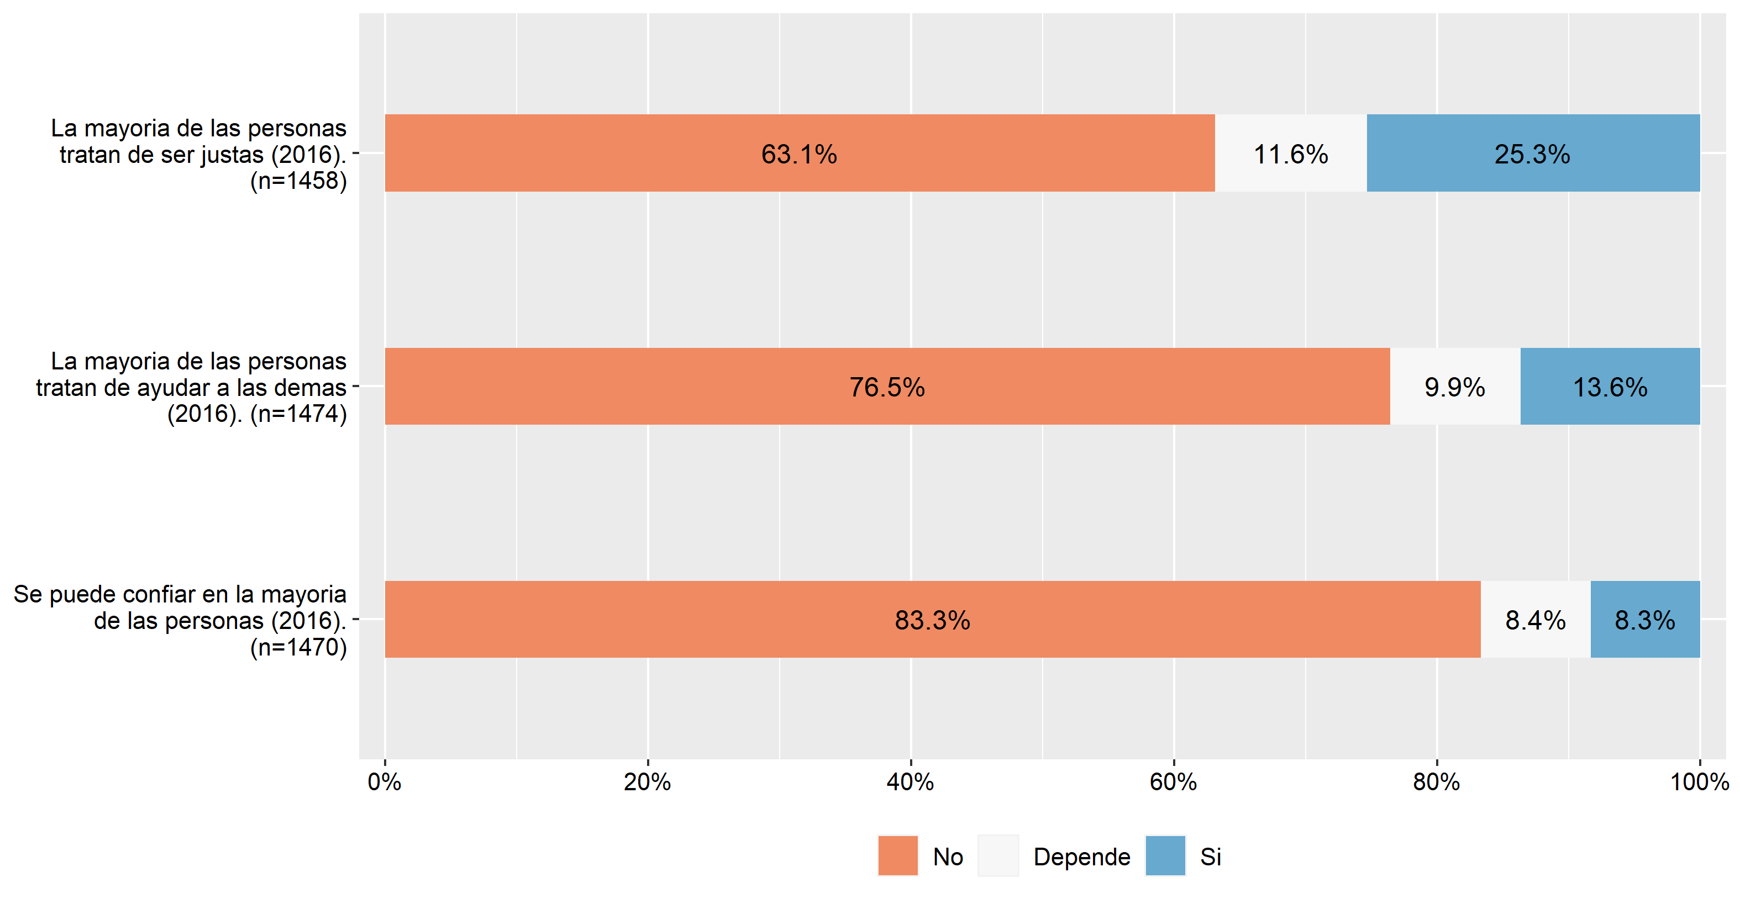

Figura 1.2: Confianza interpersonal.

En la matriz de correlaciones de la Figura 1.3 vemos que las correlaciones entre los items van en el rango bajo a moderado, donde los items más correlacionados son A y B. Al calcular la consistencia interna de estos tres items mediante alpha de Cronbach el resultado arroja 0.42, bastante por debajo del límite recomendable de 0.7. Por lo tanto, el índice sugerido para esta subdimensión considera un promedio solo de aquellos items que presentan una correlación mayor: “Se puede confiar en la mayoría de las personas” y “La mayoría de las personas trata de ayudar a los demás”.

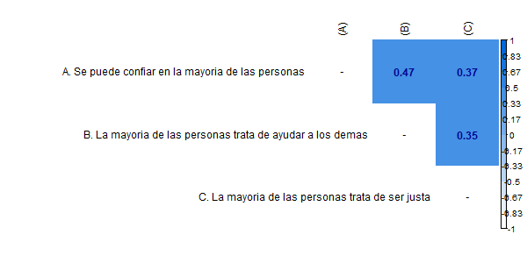

Figura 1.3: Asociación indicadores Confianza interpersonal.

**Reconocimiento y respeto de la diversidad**

Las relaciones sociales de igualdad suponen el reconocimiento de la dignidad del “otro” y el reconocimiento de ser parte de una comunidad de iguales en materia de derechos ciudadanos, siendo un elemento que surge de la interacción en redes y asociaciones con individuos de distintas características (CEPAL, 2021).

En la propuesta regional de CEPAL se utilizan dos indicadores en esta subdimensión: “Aprueba el derecho a contraer matrimonio de parejas del mismo sexo”, que se incluye con el objetivo de cuantificar la tolerancia hacia los individuos y comunidades con distinta orientación sexual y “Los hombres no tienen prioridad sobre la mujer, a la hora acceder a un trabajo”, que se incluye con el objetivo de cuantificar la cultura de igualdad de género en la sociedad. Además, en la propuesta regional de la CEPAL se deja pendiente la construcción de un indicador sobre tolerancia a personas de distinta raza y etnia, así como de percepción de discriminación debido a la ausencia de indicadores comparables a nivel regional. En el caso de ELSOC existen items distintos pero relacionados con actitudes hacia la diversidad: a) Chile pierde su identidad con la llegada de inmigrantes; b) Con la llegada de inmigrantes aumenta el desempleo; c) Grado de acuerdo con adopción homoparental; d) Grado de confianza con personas homosexuales; e) Grado de confianza con personas mapuche; y f) Grado de confianza con personas inmigrantes. Los dos primeros items están presentes en las cinco versiones, adopción homoparental en olas 2018 y 2019 y el resto de items en las olas 2017 y 2019. Un gráfico descriptivo de estos items se presenta en la Figura 1.4 y en la Figura 1.5 y un análisis bivariado en la Figura 1.6.

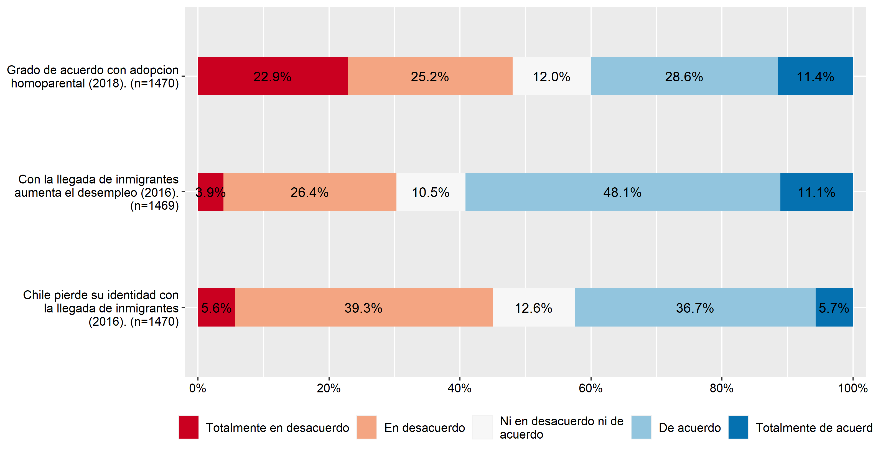

Figura 1.4: Prejuicios hacia inmigrantes y adopción homoparental.

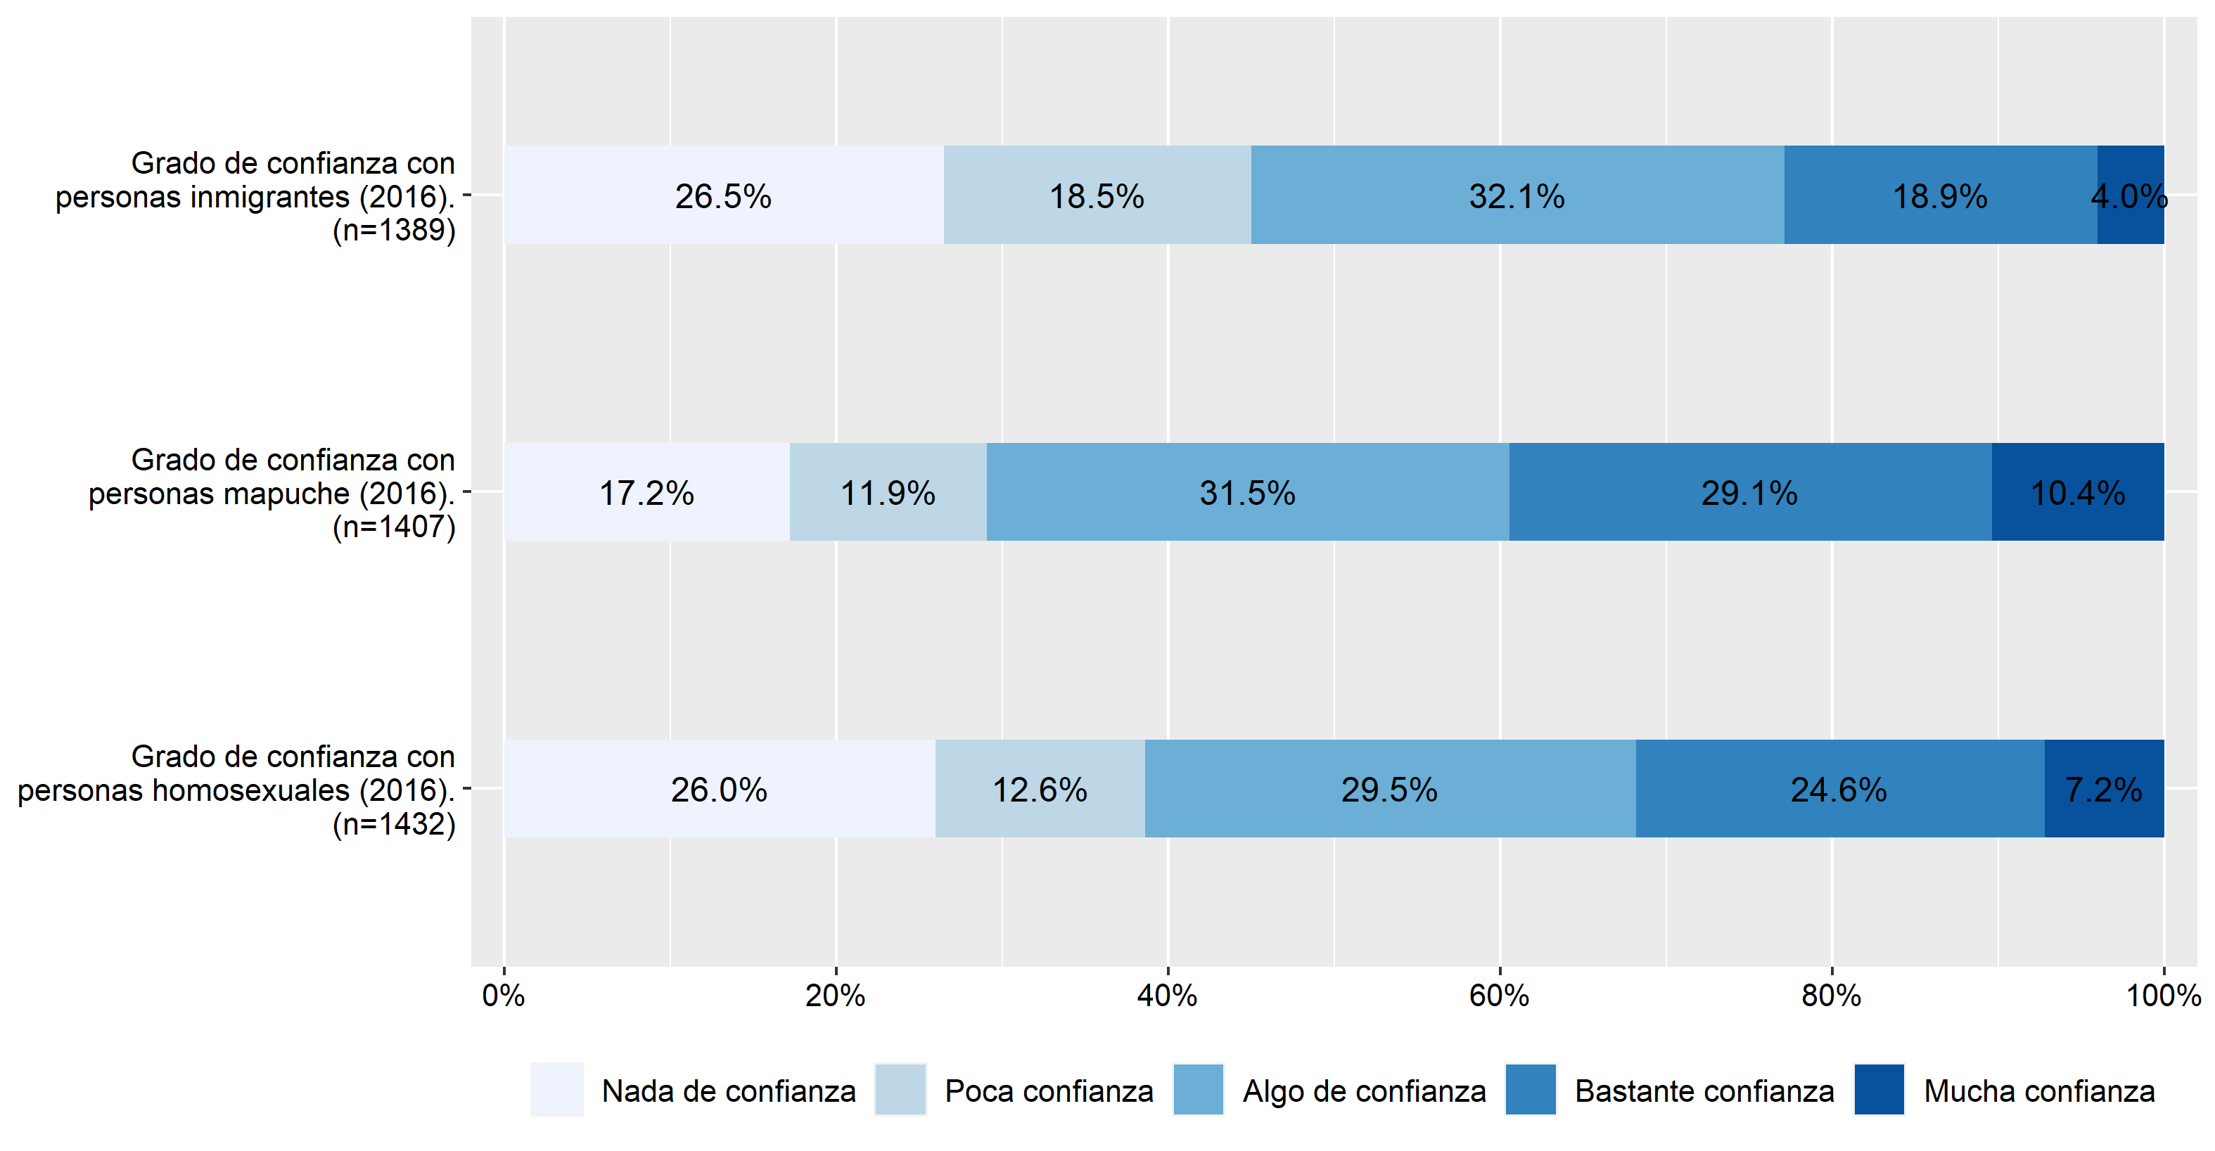

Figura 1.5: Grado de confianza grupos sociales.

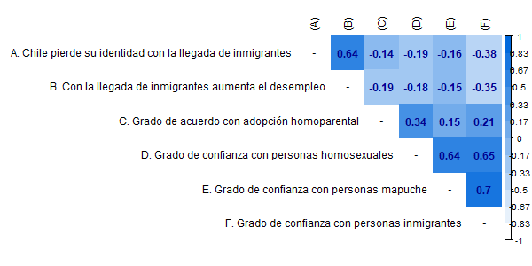

Figura 1.6: Asociación de indicadores de la subdimensión Reconocimiento y respeto de la diversidad.

Dada la cantidad de items y la heterogeneidad de sus correlaciones, es necesario realizar análisis adicionales. Para ello utilizaremos análisis factorial exploratorio, que entrega información de las dimensiones comunes que subyacen a un conjunto de items. La Tabla 1.2 muestra el resultado de la extracción de tres factores:

Tabla 1.2: Dimensiones de reconocimiento y respeto de la diversidad.

|  |
| --- |
|  |

En la Tabla 1.2 observamos en la primera columna los items analizados, y las siguientes columnas que comienzan con ML se refieren a cada uno de los factores extraídos, en este caso tres. Los valores de la tabla en estas columnas indican la intensidad de la relación entre items y factores en una escala de 0 a 1, donde sobre 0.7 se asume una asociación considerable entre item y factor. La columna *Uniqueness* (unicidad) se refiere a la proporción de varianza que el indicador no comparte con los factores (varianza única), y la fila *Proportion Var* al final de la tabla informa la proporción de la varianza del factor en relación a la varianza total.

En la segunda columna (ML1) se observa un factor que se relaciona con las preguntas sobre el grado de confianza de la Figura 1.5, luego un segundo factor asociado a las preguntas de inmigrantes, y finalmente un tercer factor asociado a la pregunta de adopción homoparental. Atendiendo ahora a la varianza asociada a estos factores, el primer factor representa casi un 30% de la varianza, el segundo alrededor de 20% y el tercero muy por debajo con cerca de un 11%. Por lo tanto existe mayor consistencia en los dos primeros factores, y entre ellos dos el asociado a confianza hacia la diversidad es el más nítido. Basándose en este análisis es posible proponer utilizar un índice que represente a la subdimensión de reconocimiento y respeto hacia la diversidad calculado a partir de un promedio simple entre los indicadores “Grado de confianza con personas mapuche”, “Grado de confianza con personas inmigrantes” y “Grado de confianza con personas homosexuales”.

**Lazos**

Según la CEPAL (2021), “los lazos sociales permiten generar espacios de cooperación que faciliten el desarrollo de relaciones sociales de igualdad, y establece patrones de reciprocidad interpersonal (PNUD, 2013)” (p. 74)

El indicador utilizado en la propuesta regional de la CEPAL para esta subdimensión es “Importancia de los amigos en la vida”, que es un indicador de percepción de la Encuesta Mundial de Valores, a partir del cual se busca cuantificar la intensidad del tejido social en los países de la región. En el caso de ELSOC los items más cercanos a esta operacionalización corresponden a “Cantidad de amigos/as cercanos” y “Tamaño de la red cercana”, que están presentes solo en las olas de los años 2017 y 2019 de la encuesta. Además, se incluye un item de “Cantidad de personas que se conocen con diferentes ocupaciones” (gerentes de empresas, vendedor ambulante, secretario/a, mecánico de autos, vendedor de tienda, abogado/a, aseador/a de oficina, médico, parvularia, chofer de taxi, camarero/a, contador/a, profesor/a universitario) para determinar la heterogeneidad de los lazos; este item está presente en las versiones 2016, 2018 y 2020.

La Figura 1.7 muestra un gráfico descriptivo de estos items, mientras en la Figura 1.8 se presenta la estimación de las correlaciones.

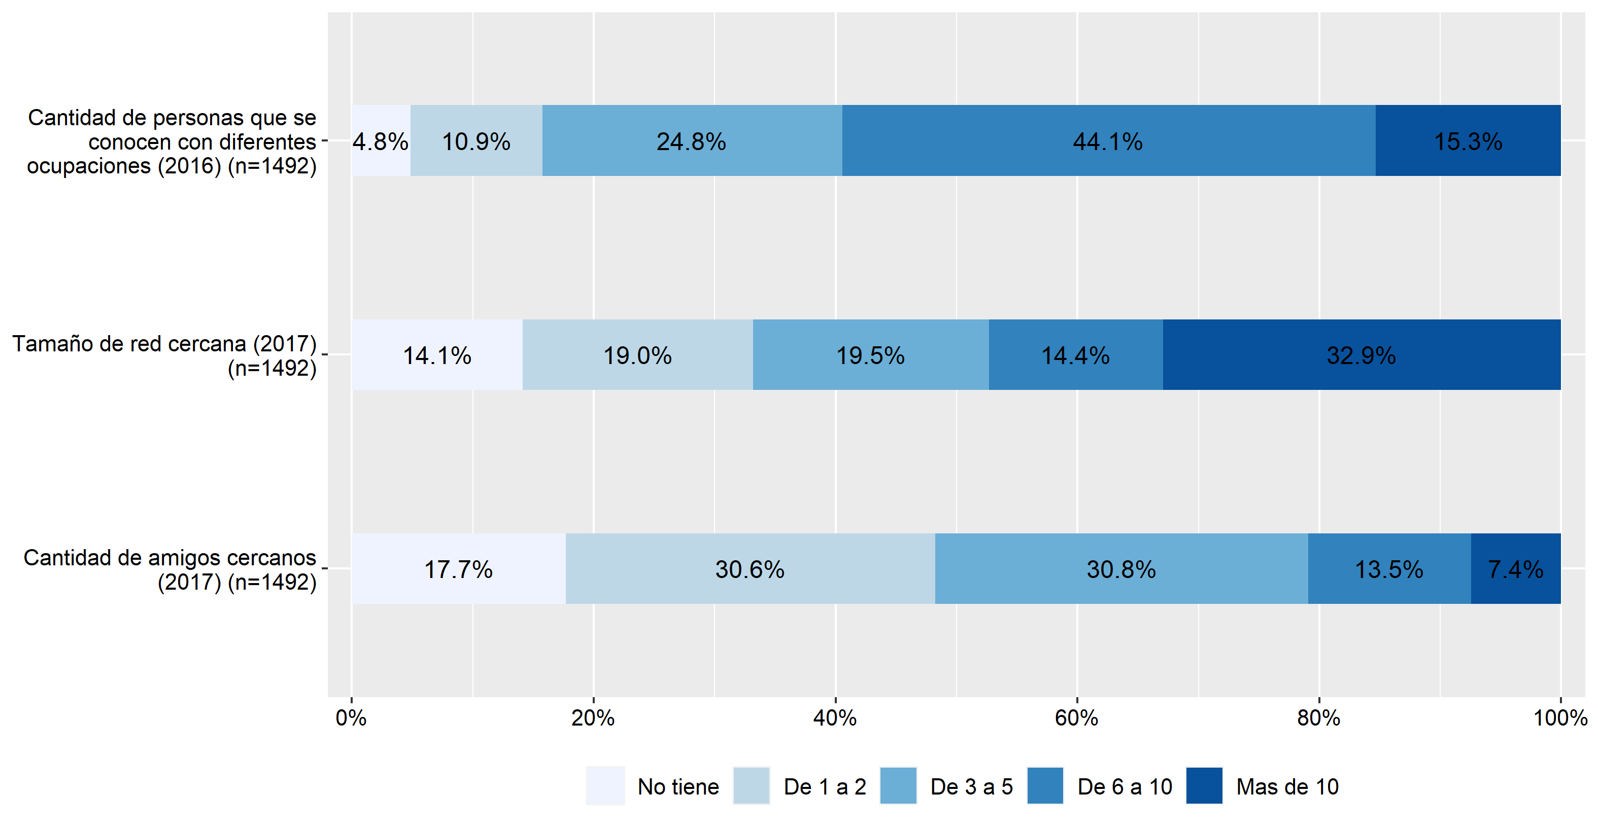

Figura 1.7: Item subdimension Lazos.

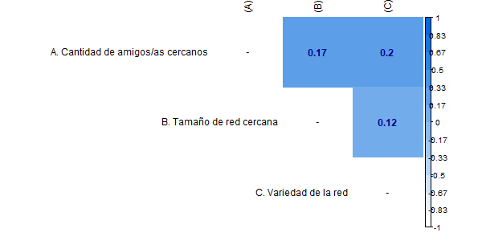 En la matriz de correlaciones de la Figura 1.8 se observa que las correlaciones entre los items están en un rango bajo, donde los items que presentan una correlación mayor son A y C. Para calcular la consistencia interna de estos tres items se utilizó alpha de Cronbach, obteniendo un resultado de 0.32, muy por debajo del valor mínimo recomendado de 0.7. Por lo tanto, para esta subdimensión se decide considerar solo el item “Cantidad de personas que se conocen con diferentes ocupaciones” (variedad de la red). Este indicador posee mayor sentido en el marco de la cohesión social, ya que esta va más allá de la calidad y cantidad de lazos cercanos como familia y amigos, contemplando aquellos lazos sociales más extensos.

## 1.2 Sentido de pertenencia

Una segunda dimensión de la definición propuesta por la CEPAL para cohesión social corresponde al sentido de pertenencia, que “alude a la vinculación e identificación de las personas respecto a la sociedad y a las instituciones y grupos que los integran. Incluye los niveles micro, meso y macro.” (CEPAL, 2021, p. 45). Esta definición permite relevar la importancia de “las dinámicas de reconocimiento y participación social para conducir procesos dinámicos de inclusión que contribuyan a la cohesión social y al logro del bienestar (véase, por ejemplo, Jenson, 1998; Kymlicka, 1998)” (CEPAL, 2021, p. 45). Las subdimensiones que conforman esta dimensión son identificación con el país, percepción de justicia distributiva y confianza institucional.

**Identificación con el país**

Por medio de esta subdimensión se busca cuantificar la identificación de los individuos “con los valores y acciones que representan sus instituciones, y la concordancia con los propios” (CEPAL, 2021, p. 66).

En la propuesta regional de la CEPAL se incluyen los indicadores “Orgullo por el sistema político”, que busca medir la adhesión de los encuestados con la labor que realizan sus instituciones en la representación de sus valores y objetivos y “Orgullo por su nacionalidad”, que busca cuantificar la identificación de los encuestados con los valores y normas que rigen las instituciones del país. Al trabajar con ELSOC se utilizan los items “Orgullo de ser chileno” e “Identificación con Chile”, presentes en las cinco olas del estudio. Un análisis descriptivo de estos items se presenta en la Figura 1.9.

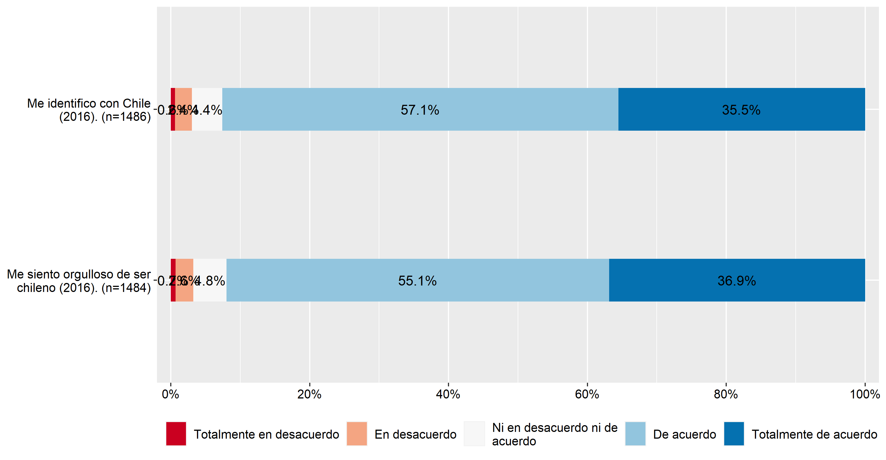 La correlación entre estos items es positiva y alta (r=0.77). Por lo tanto, en esta subdimensión se utilizará como índicador un promedio simple de ambos items.

**Percepción de justicia**

La subdimensión de percepción de justicia refiere al examen que realizan las personas respecto a la capacidad de las instituciones de entregar bienestar y/o distribuir el poder económico y político (CEPAL, 2021).

En la propuesta regional de la CEPAL se utilizan los indicadores “Se deben equiparar los sueldos, no mantener desigualdad para incentivar el esfuerzo personal”, que cuantifica percepciones respecto a aversiones hacia la desigualdad; “El trabajo a largo plazo da beneficios, no las conexiones o suerte”, que busca captar percepciones sobre la estructura de oportunidades en el país y las expectativas de movilidad social; y “El Estado debe implementar políticas para reducir la desigualdad de ingreso”, que aborda las percepciones respecto a la desigualdad de ingresos en el país. Al trabajar con ELSOC se utilizan los items “En Chile las personas son recompensadas por su esfuerzo” y “En Chile las personas son recompensadas por su inteligencia”, presentes en todas las olas. Un gráfico descriptivo de estos items se presenta en la Figura 1.10.

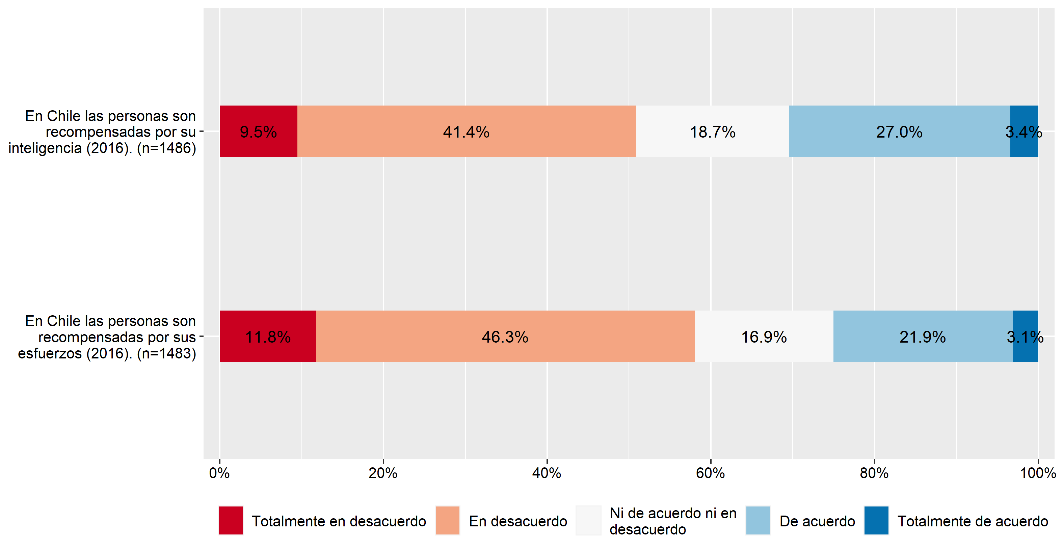

Figura 1.10: Descriptivos Percepción de recompensa por esfuerzo e inteligencia.

La correlación entre estos items es positiva y alta (r=0.7). Por lo tanto, se utilizará como índice un promedio simple de ambos items en esta subdimensión.

**Confianza institucional**

La subdimensión de confianza institucional “mide la valoración implícita de las acciones llevadas a cabo por las instituciones para representar los valores de la sociedad y/o de orientar la acción hacia el bien colectivo (Warren, 2010)” (CEPAL, 2021, p. 66).

En la propuesta regional de la CEPAL se utiliza grado de confianza en (a) las cortes, (b) el Congreso Nacional, (c) la Policía Nacional, (d) los partidos políticos, (e) el ejecutivo y (f) las elecciones. Al trabajar con ELSOC se utilizan los siguientes ocho items presentes en las cinco olas: grado de confianza en (a) el gobierno, (b) los partidos políticos; (c) carabineros; (d) los sindicatos; (e) el poder judicial; (f) las empresas privadas; (g) el congreso nacional; y (h) el presidente/a de la república. Un análisis descriptivo de estos items se presenta en la Figura 1.11 y la estimación de las correlaciones en la Figura 1.12.

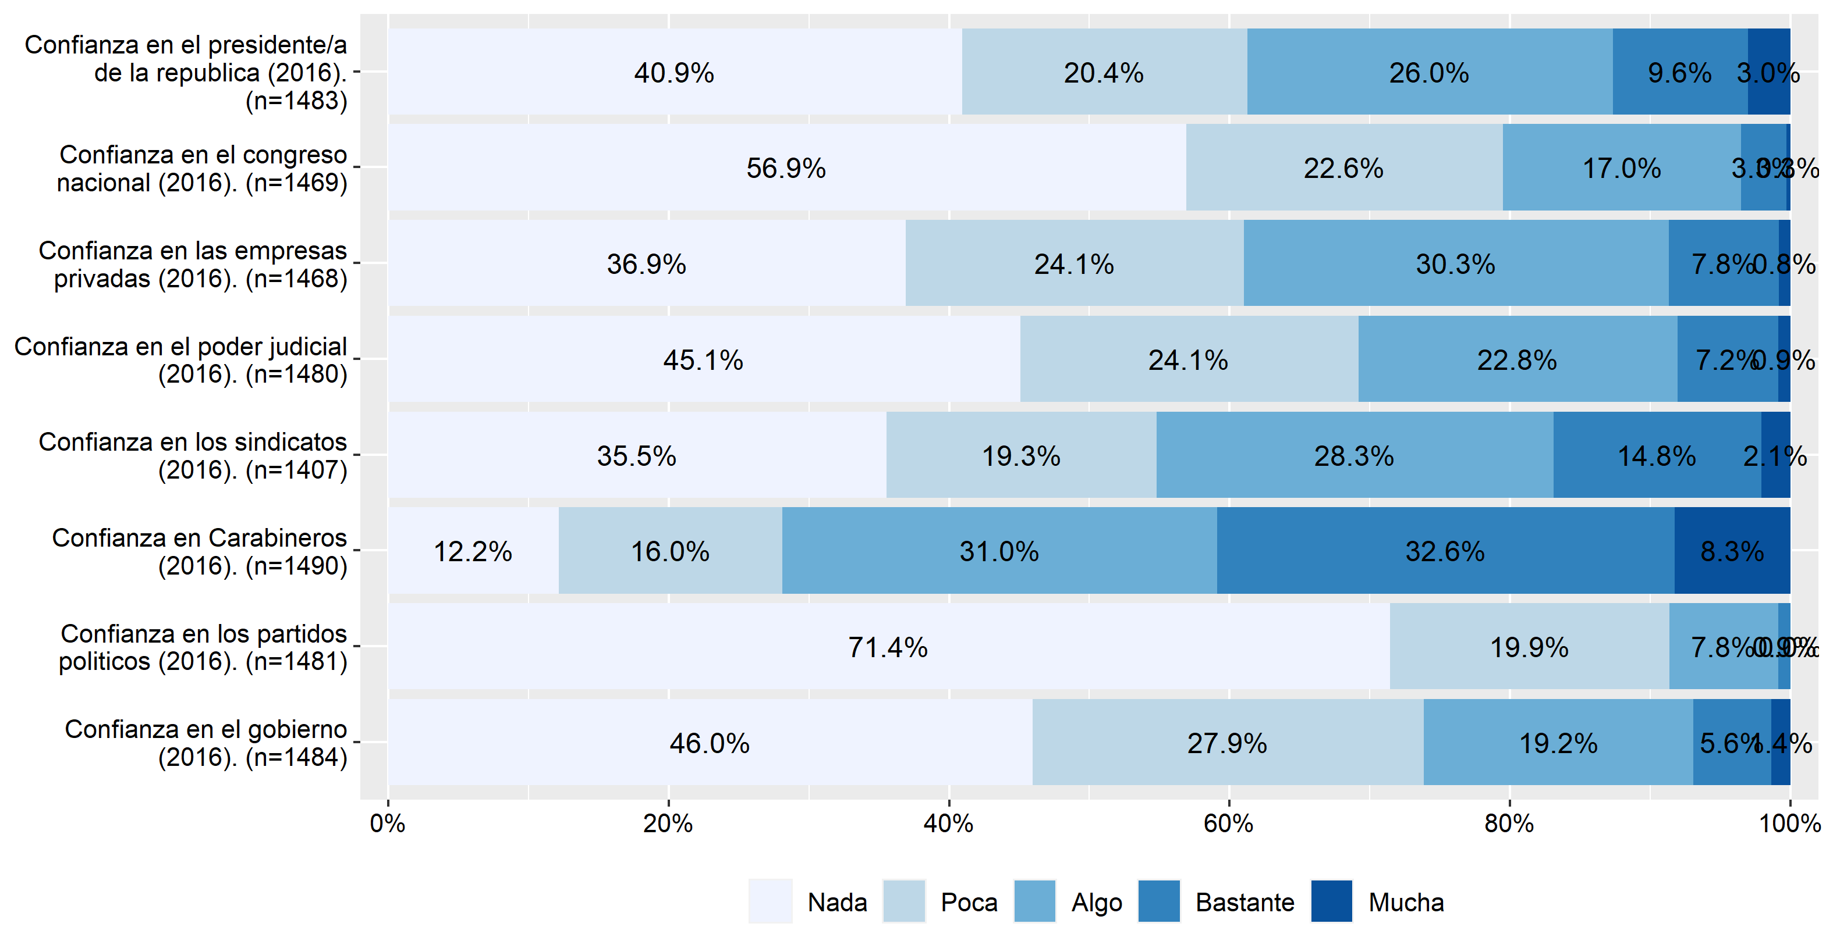

Figura 1.11: Confianza en instituciones.

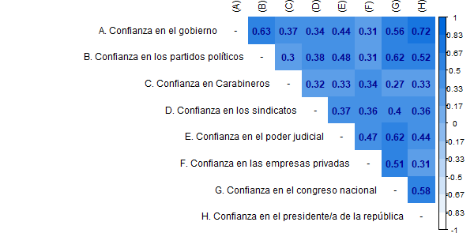

Figura 1.12: Asociación indicadores Confianza institucional.

En esta oportunidad, nuevamente se utilizó un análisis factorial exploratorio con el objetivo de construir un indicador a partir de la información de las dimensiones comunes que subyacen a este conjunto de ocho items. La Tabla 1.3 muestra el resultado de la extracción de tres factores:

Tabla 1.3: Dimensiones de confianza institucional.

|  |
| --- |
|  |

En la Tabla 1.3 observamos en la segunda columna (ML1) un factor que se relaciona con las preguntas sobre el grado de confianza con instituciones políticas (el gobierno, presidente/a, partidos políticos), luego un segundo factor (ML2) que se asocia con el poder judicial y el congreso, y finalmente un tercer factor (ML3) asociado con empresas privadas, carabineros, sindicatos y poder judicial. En relación con la varianza asociada a estos tres factores, el primer factor representa un 20% de la varianza y los otros dos un 15%. Por lo tanto, existe cierto grado de consistencia en los tres factores, siendo el primero de ellos -relacionado con las instituciones políticas- el que representa una mayor proporción de la varianza y por tanto el indicador de confianza institucional incluirá estos tres items.

## 1.3 Orientación hacia el bien común

Esta tercera dimensión refiere a “una actitud favorable a acciones que propendan a un mayor bienestar colectivo versus el beneficio puramente individual como parte de un proyecto compartido, o bien, como indican Sorj y Tironi (2007), aceptar “vivir en un orden colectivo que les reportará beneficios, así como sacrificios individuales.” (CEPAL, 2021, p. 46)

**Solidaridad**

La subdimensión de solidaridad busca cuantificar la presencia de valores solidarios en los individuos. Esta solidaridad se basa en el “entendimiento de la reciprocidad aprendida en redes, y es un reflejo de la solidaridad que perciben recibir por parte del Estado y sus pares (CEPAL, 2007)” (CEPAL, 2021, p. 66).

En el informe de la CEPAL se utiliza como indicador el item “Asistencia a reuniones de un grupo de mejoras para la comunidad”. Al trabajar con ELSOC se utilizará este item y otros siete que abordan un comportamiento prosocial y que se encuentran en las cinco olas. Estos items se describen en la Figura 1.13 y un análisis bivariado se muestra en la Figura 1.14.

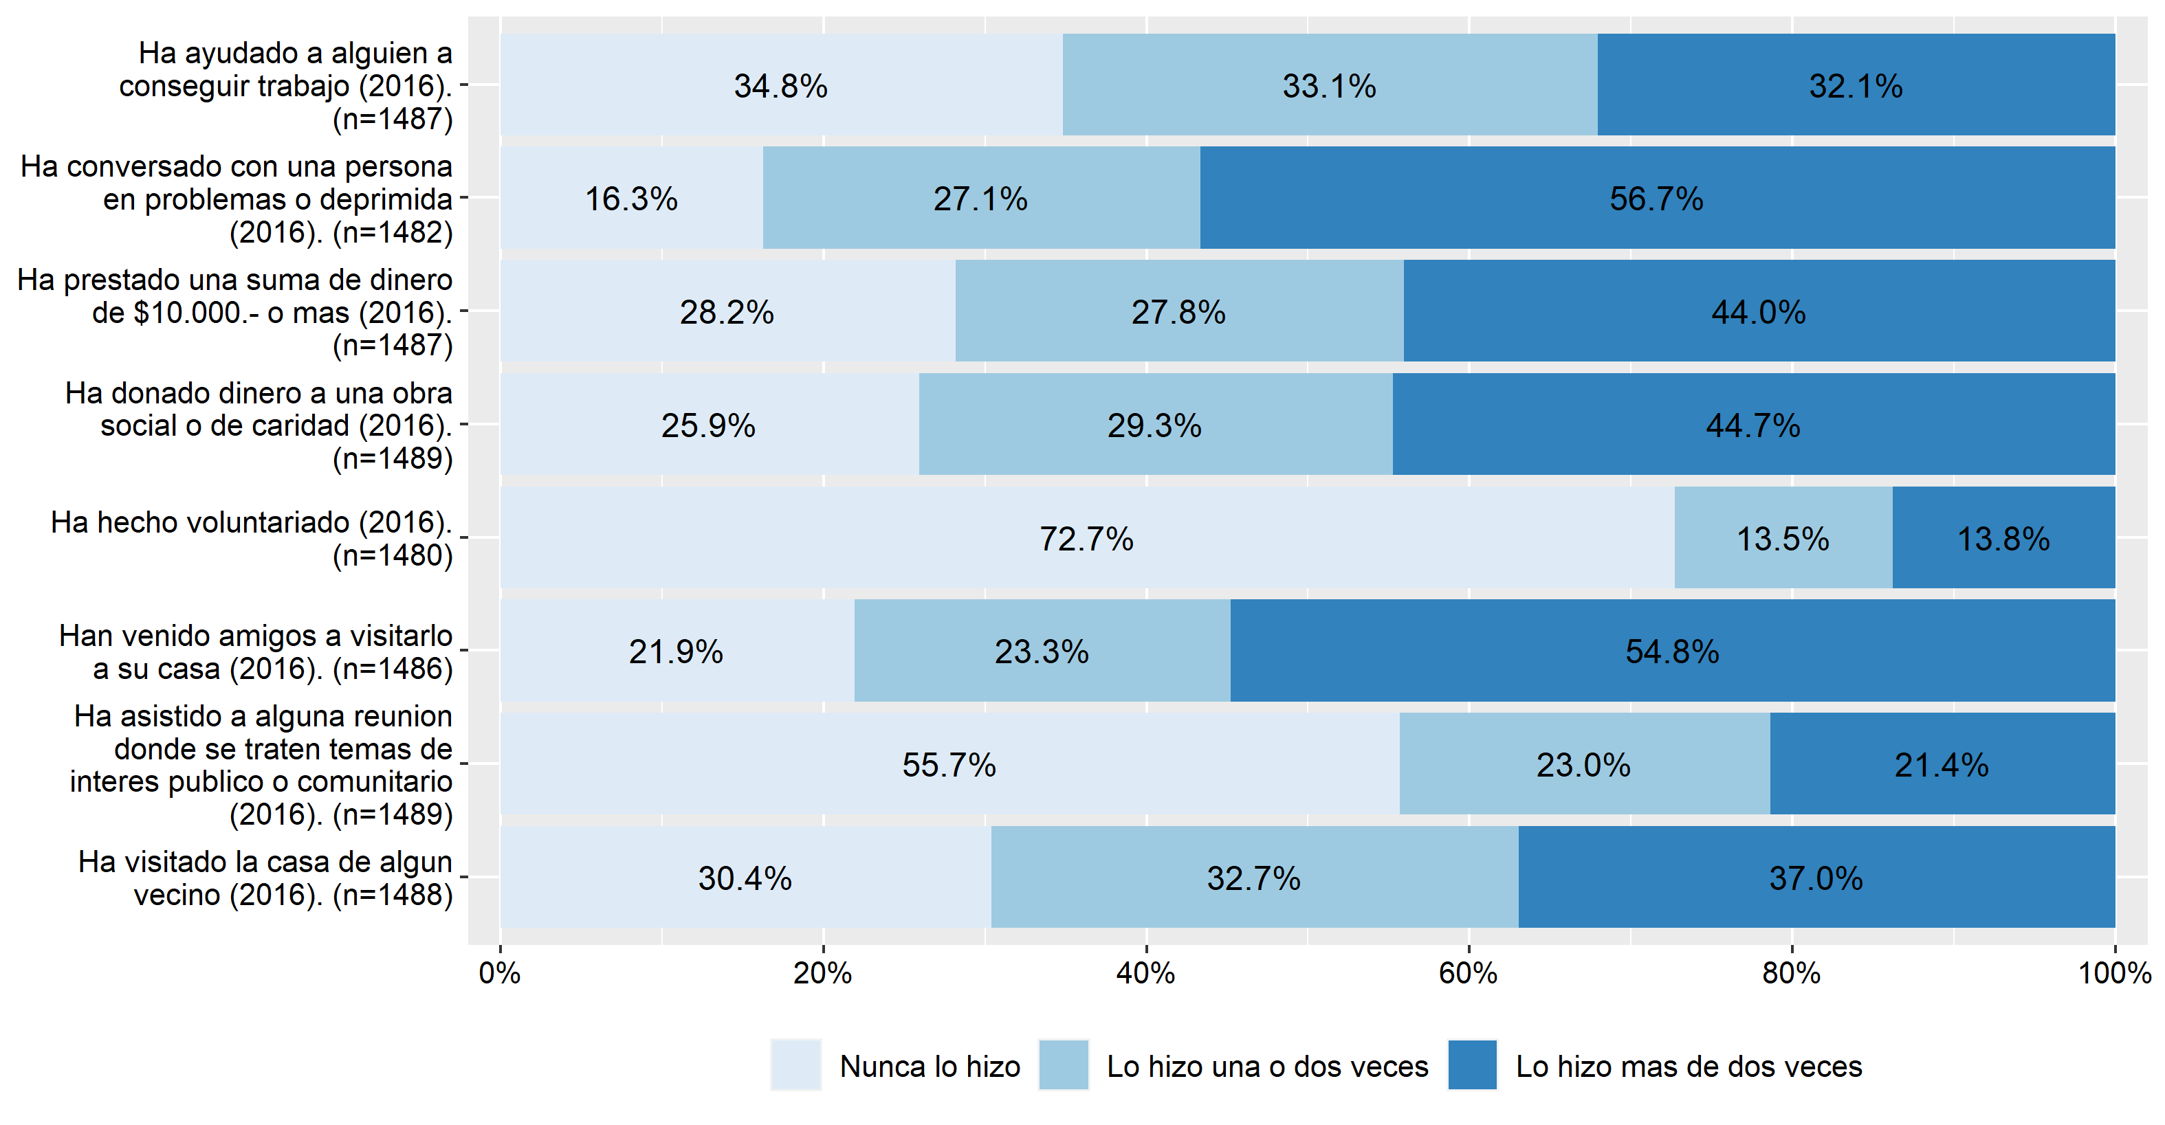

Figura 1.13: Acciones de solidaridad.

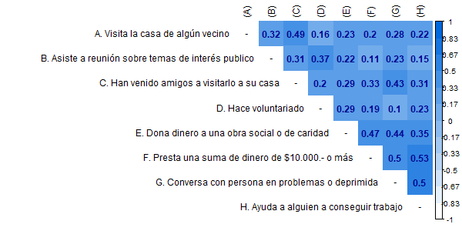

Figura 1.14: Asociación indicadores de solidaridad.

Como esta subdimensión posee ocho items, se volvió a realizar un análisis factorial exploratorio para construir un índice a partir de la información de las dimensiones comunes entre este conjunto de items. La Tabla 1.4 muestra el resultado de la extracción de tres factores:

Tabla 1.4: Dimensiones de solidaridad.

|  |
| --- |
|  |

En la Tabla 1.3 se observa en la segunda columna (ML2) un factor relacionado con acciones de solidaridad como prestar o donar dinero, ayudar a una persona a conseguir trabajo y conversar con una persona con problemas o deprimida, luego en la tercera columna (ML1) se observa un tercer factor que posee un item sobre realizar trabajo voluntario. Finalmente, en la cuarta columna (ML3) se presenta un factor asociado con la participación en reuniones sociales, como visitar casas de vecinos, recibir visitas de amigos o asistir a reuniones donde se traten problemas relevantes para la comunidad. En relación con la varianza que se asocia a cada uno de estos factores, el primer factor representa un 18% de la varianza, el segundo un 13% y el tercero un 12%. Por lo tanto, se propone utilizar un indicador asociado al primer factor que incluye los items “Ha prestado una suma de dinero de $10.000.- o más”, “Ha ayudado a alguien a conseguir trabajo”, “Ha conversado con una persona en problemas o deprimida” y “Ha donado dinero a una obra social o de caridad”.

**Participación cívica**

La subdimensión de participación cívica da cuenta de la voluntad de adherir a los espacios de participación del sistema político y la vinculación de los individuos con su comunidad. Esta subdimensión “promueve la participación ciudadana en los asuntos públicos, apoyando proyectos colectivos que representen sus opiniones o intereses políticos (Valdéz, Viramontes y Finol, 2016)” (CEPAL, 2021, p. 66).

En informe CEPAL se utilizaron los indicadores “Tiene actividad política (firma peticiones, boicot, va a manifestaciones pacíficas, huelgas)”, que indica la predisposición hacia la actividad política, “Participación en organizaciones”, que busca medir la implicación de los individuos con su comunidad y “Voto en elecciones presidenciales”, que pretende capturar el grado de compromiso cívico con el sistema regente y la dirección de la sociedad. Al trabajar con ELSOC se utilizan cuatro items de actividad política presentes en las cuatro primeras olas, ocho items de participación en organizaciones presentes en ola 2016 y 2018 y voto en elecciones 2013 y 2017 (ola 2016 y 2018). Un gráfico descriptivo de estos items se presenta en la Figura 1.15, en la Figura 1.17 y en la Figura 1.19, mientras que las correlaciones se muestran en la Figura 1.16 y en la Figura 1.18. La tasa de respuesta considera un N de alrededor de 1490 respuestas.

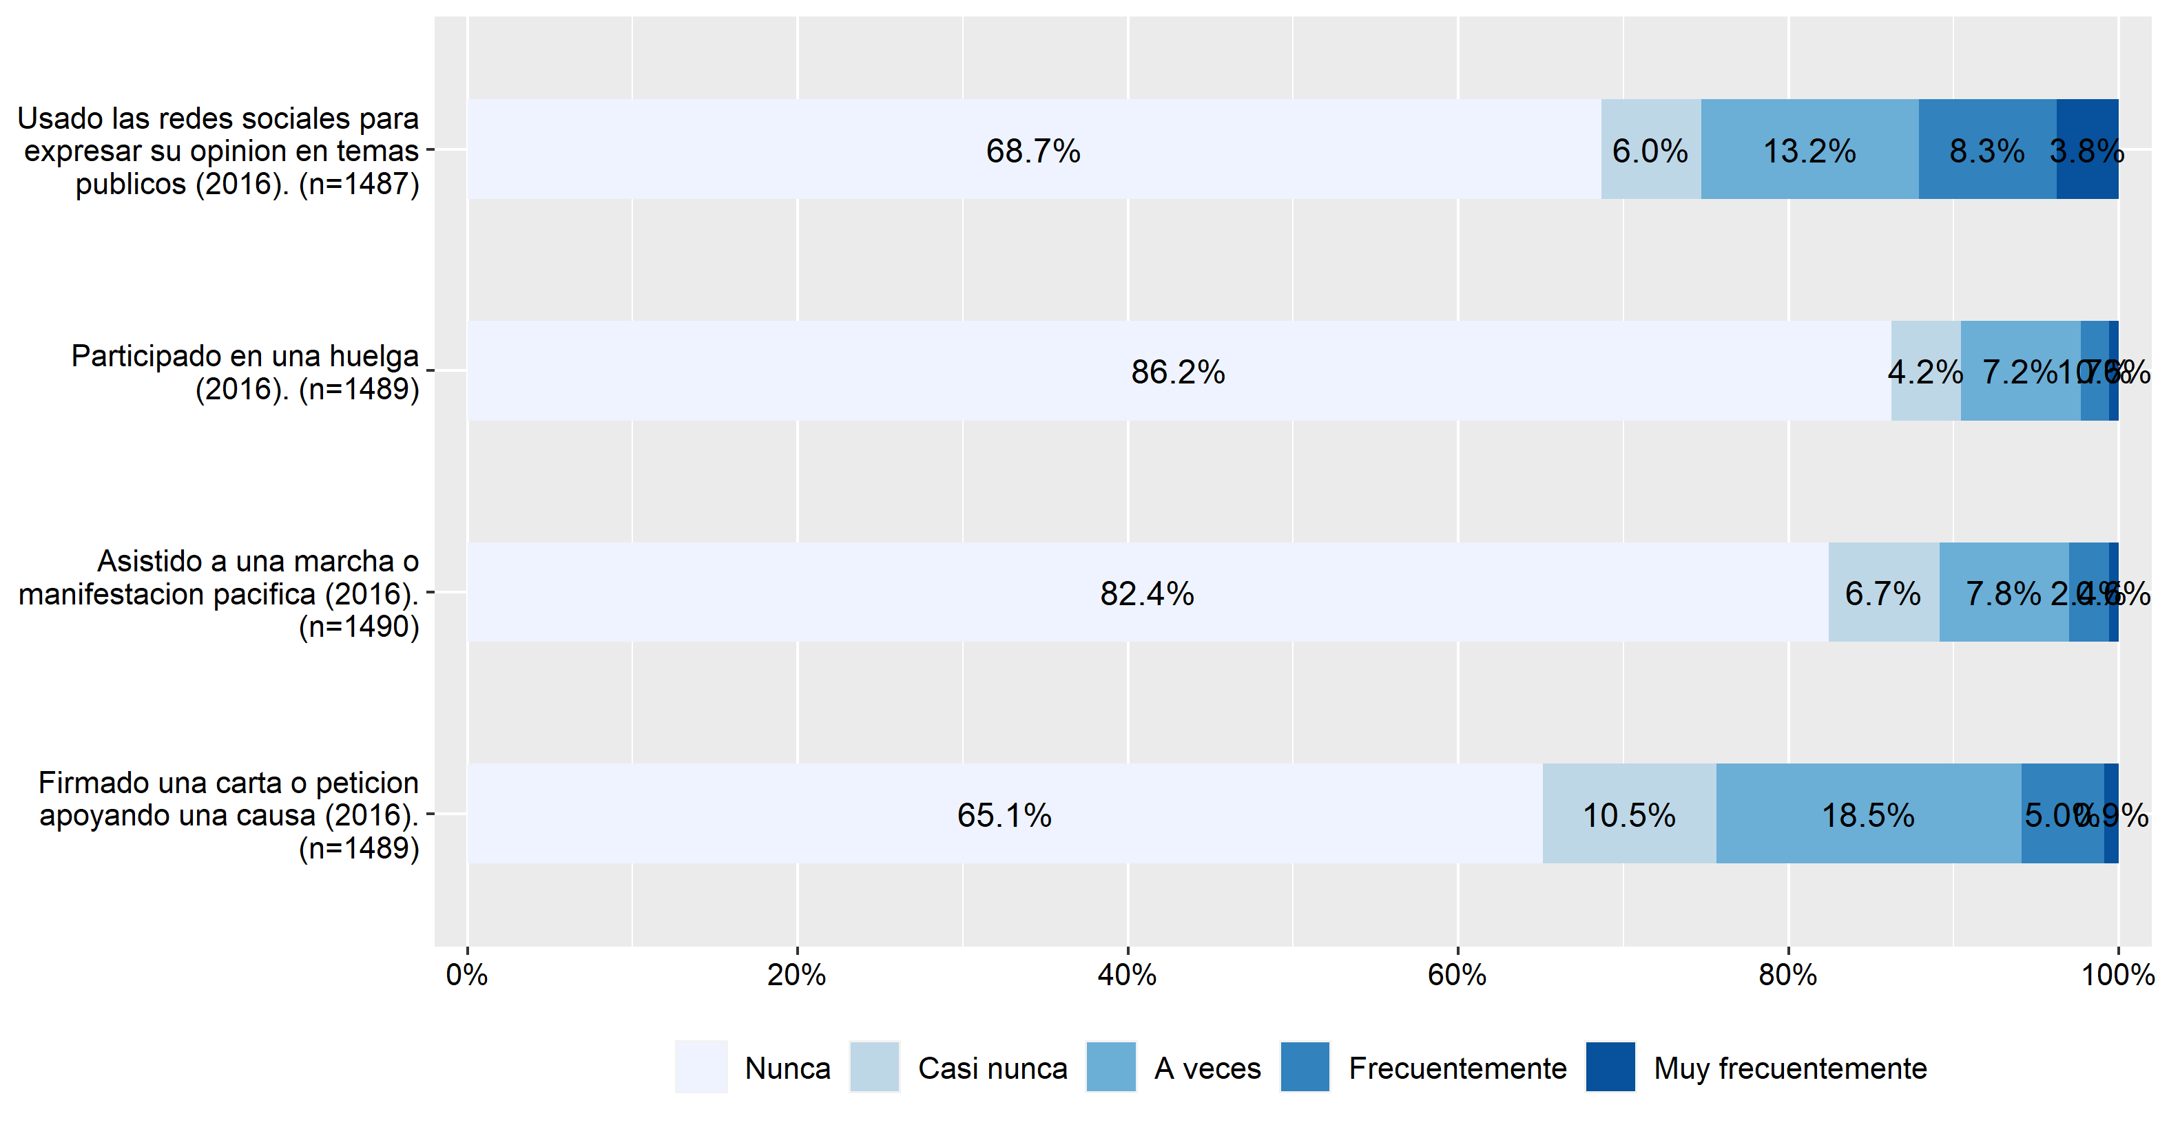

Figura 1.15: Participación en actividades cívicas.

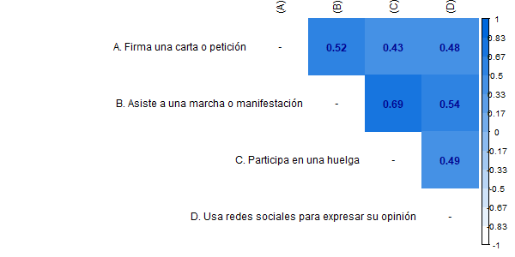

Figura 1.16: Asociación indicadores participación cívica.

**Participación en organizaciones**

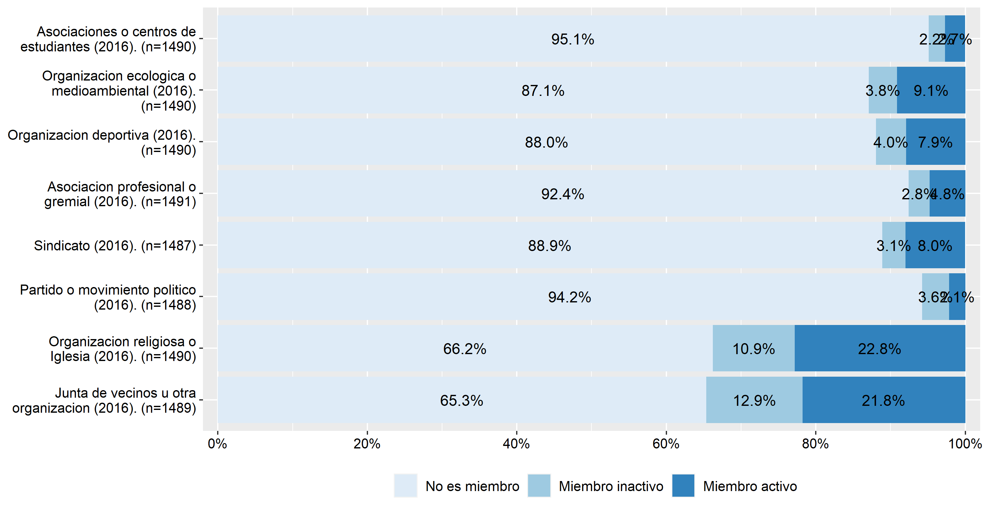

Figura 1.17: Participación en organizaciones sociales.

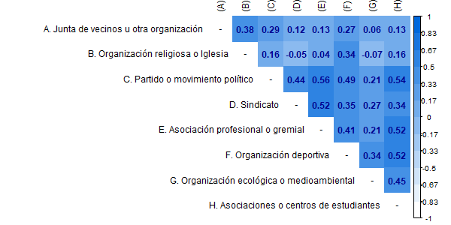

Figura 1.18: Asociación indicadores participación en organizaciones.

**Participación electoral**

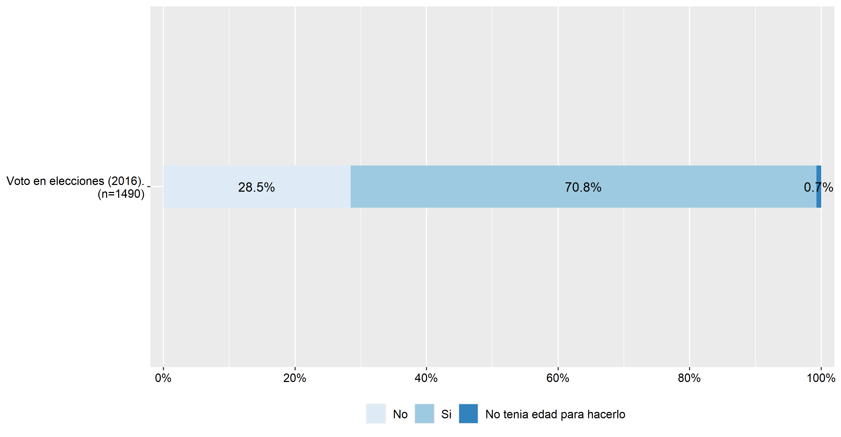

Figura 1.19: Participación en elecciones 2013.

En esta oportunidad, se utilizó un análisis factorial exploratorio sobre los cuatro items de participación cívica, sobre los ocho tipos de participación en organizaciones presentes en ELSOC y sobre el item de participación en elecciones con el objetivo de construir un índice a partir de la información de las dimensiones comunes que subyacen a este conjunto de items. La Tabla 1.5 muestra el resultado de la extracción de tres factores:

Tabla 1.5: Dimensiones de Participación cívica y en organizaciones.

|  |
| --- |
|  |

Podemos observar en la Tabla 1.5 un primer factor asociado a la participación cívica (asitir a marchas, participar en huelgas, expresar opiniones por redes sociales y firmar una carta o petición). Luego se observa un segundo factor que incluye la participación en cinco organizaciones (asociación profesional, organización deportiva, sindicato, centro de estudiantes y partidos políticos). Finalmente, se observa un tercer factor que incluye la participación en una organización religiosa y en juntas de vecinos. En cuanto a la varianza asociada a cada uno de estos factores, el primer factor es el más alto, representando un 12% de la varianza. El segundo y tercer factor representan un 7% y 6% respectivamente. Por lo tanto, no existe un grado de consistencia relevante en el segundo y tercer factor, por lo cual se propone no incluir los items asociados a la participación en organizaciones y trabajar solo con los items referentes a participación cívica.

Finalmente, la subdimensión de Respeto por reglas sociales presente en esta dimensión de la propuesta regional de la CEPAL lamentablemente no tiene representación en los items de ELSOC.

## 1.4 Cohesión territorial

De manera adicional, se incorpora una dimensión sobre calidad de vida en el vecindario presente en ELSOC. Todos estos items se encuentran presentes en las cinco olas.

**Confianza en vecinos**

En la encuesta ELSOC se incluye un item territorial sobre el grado de confianza en vecinos. Un análisis descriptivo de este item, que sería el único representante de esta subdimensión, se presenta en la Figura 1.20.

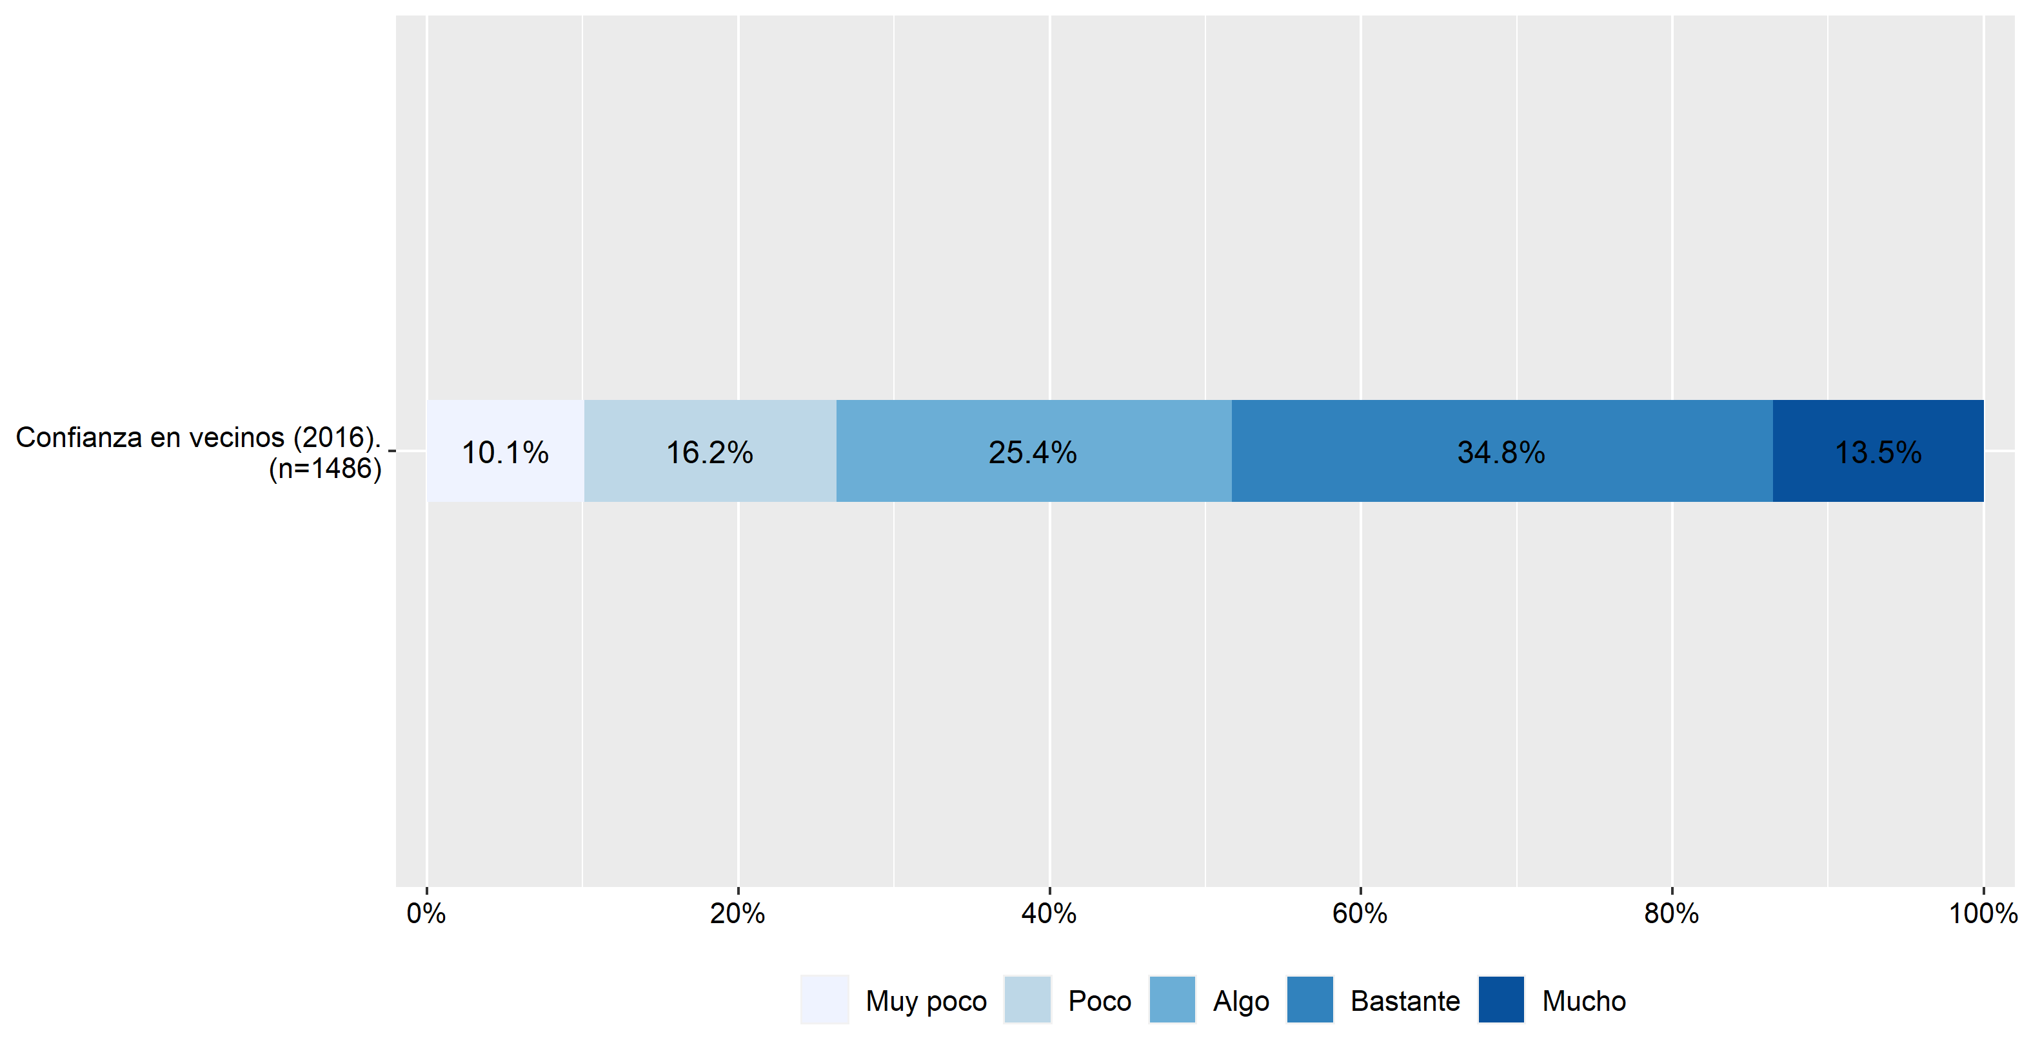

Figura 1.20: Confianza en vecinos.

**Cohesión barrial**

Estos items abordan si las personas se sienten identificadas con la gente del barrio, si se sienten integrados, si se sienten parte del barrio y si creen que es su barrio ideal. Un gráfico descriptivo de estos cuatro items se presenta en la Figura 1.21 y las correlaciones en la Figura 1.22.

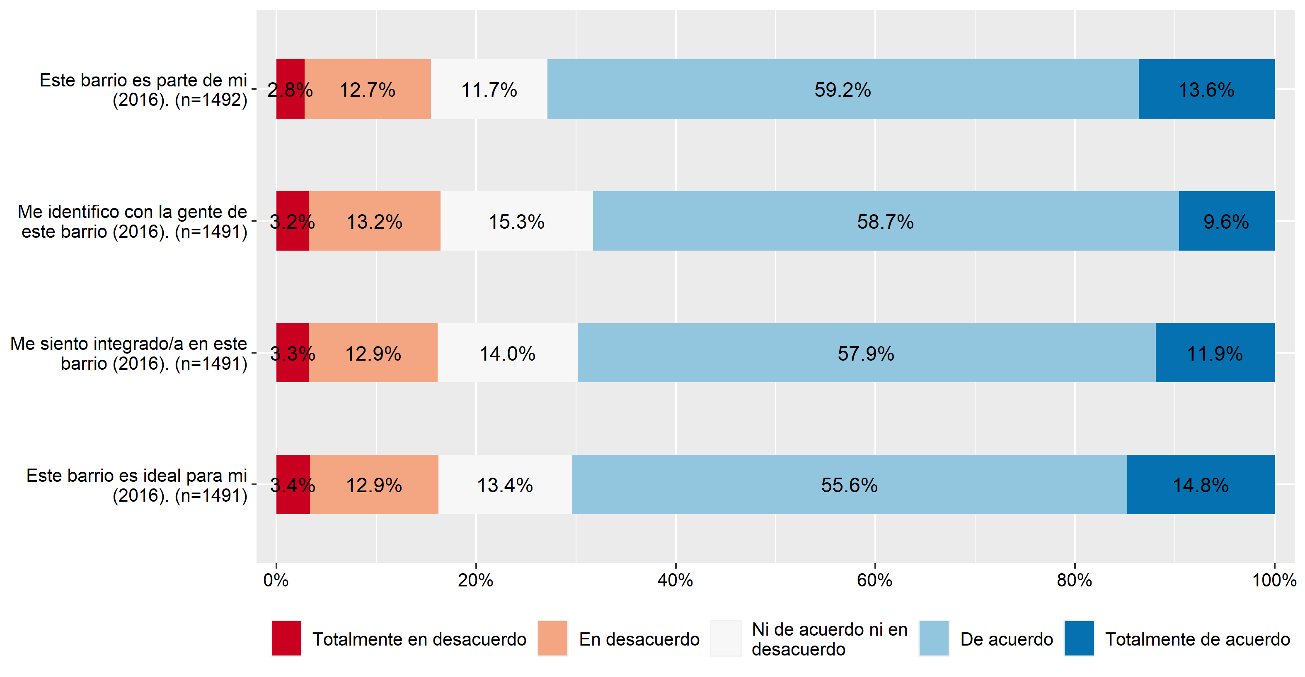

Figura 1.21: Cohesión en el barrio.

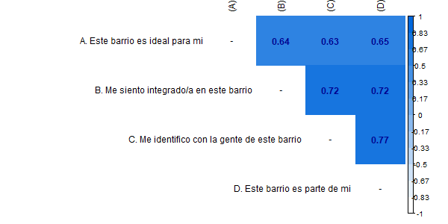

Figura 1.22: Asociación indicadores cohesión barrial.

**Sociabilidad barrial**

Esta subdimensión de items territoriales presente en las cinco olas de ELSOC aborda la percepción sobre el barrio en relación con si las demás personas son sociables, si es fácil hacer amigos, si las personas son cordiales y si son colaboradoras. Un gráfico descriptivo de estos cuatro items se presenta en la Figura 1.23 y un análisis bivariado en la Figura 1.24.

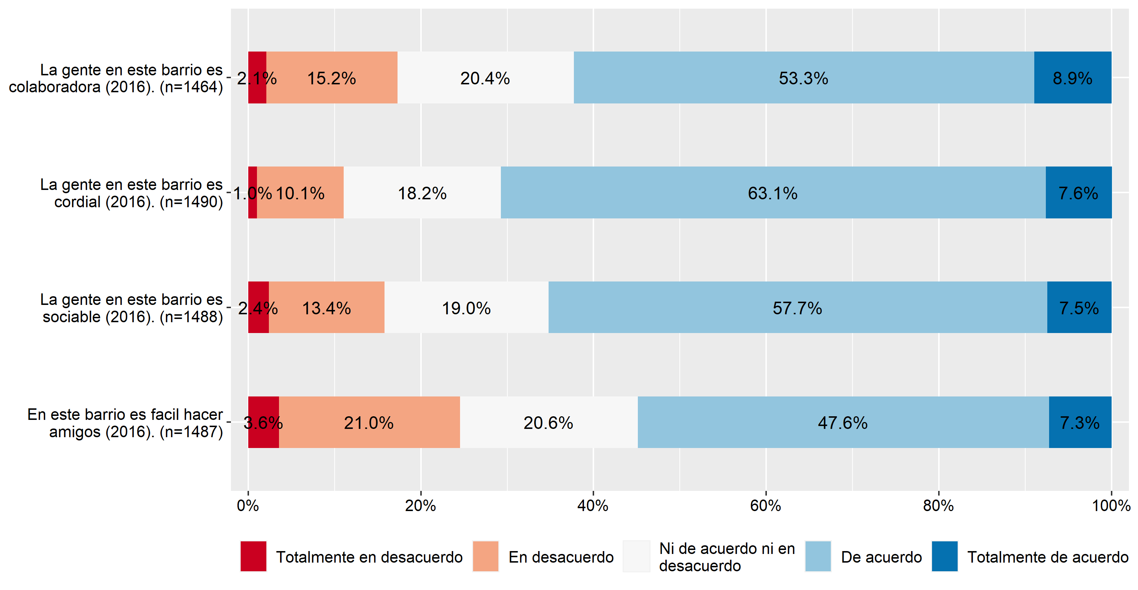

Figura 1.23: Sociabilidad barrial.

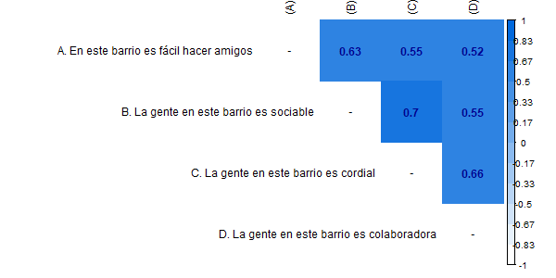

Figura 1.24: Asociación indicadores sociabilidad barrial.

**Satisfacción residencial**

Finalmente, se incluye una subdimensión de Satisfacción Residencial, relacionada con items que miden la conectividad del barrio, la proximidad con el comercio, colegios, familiares y la principal actividad de trabajo, la limpieza del barrio, la cantidad de áreas verdes y la seguridad del barrio. Se incluye un gráfico descriptivo de estos ocho items en la Figura 1.25 y un análisis bivariado en la Figura 1.26.

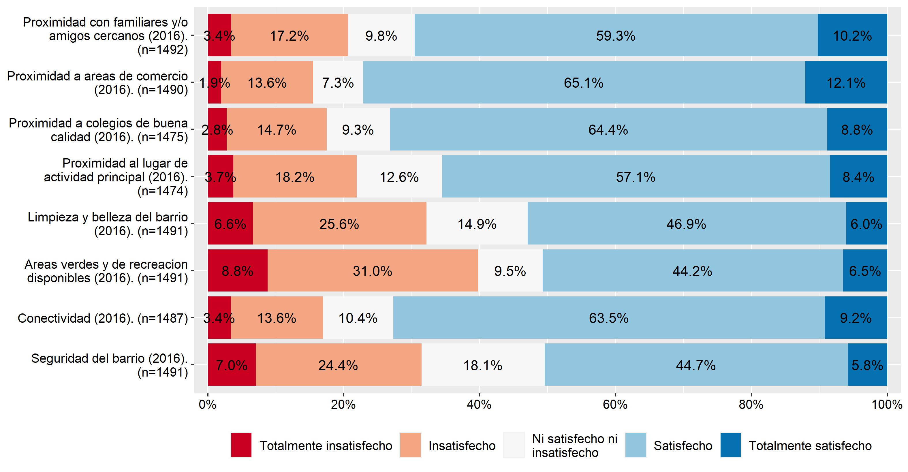

Figura 1.25: Satisfacción con el barrio.

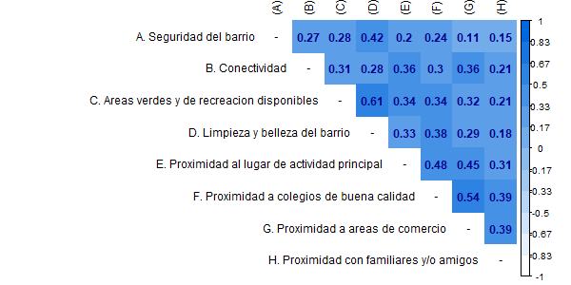

Figura 1.26: Asociación indicadores satisfacción residencial.

Para la dimensión de cohesión territorial se realizó un único análisis factorial exploratorio. Como observamos en la Tabla 1.6, en la segunda columna se presenta un factor que incluye los items referidos a la cohesión barrial, en la tercera columna se presenta un segundo factor asociado a la sociabilidad barrial y la confianza en vecinos y finalmente se presenta un tercer factor que incluye los items de satisfacción residencial. En cuanto a la varianza asociada a cada uno de estos factores, el primero de ellos representa el 15% de la varianza, el segundo un 14% de la varianza y el tercero un 13% de la varianza. En base a estos resultados se propone utilizar un índice que incluya los cuatro items de cohesión barrial.

Tabla 1.6: Dimensiones de cohesión territorial.

|  |
| --- |
|  |

## 1.5 Relación entre las subdimensiones de cohesión social

Finalmente es relevante evaluar la consistencia del modelo teórico de cohesión social. En términos de medición esto se expresaría en que los indicadores que corresponden a una misma dimensión deberían correlacionar de manera moderada a alta entre sí, y de manera baja con las otras dimensiones. De ser así sería posible avanzar en la construcción de un indicador por dimensión, simplificando los análisis posteriores. De otra manera, en lo que sigue se debería analizar cada subdimensión por separado. Para poder evaluar este punto, la Figura 1.27 presenta información sobre la asociación entre las distintas subdimensiones de la cohesión social en base a los indicadores diseñados para cada una de ellas.

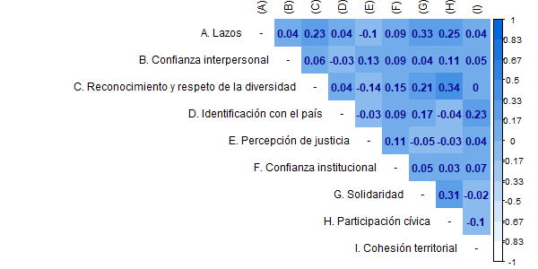

Figura 1.27: Asociación de las subdimensiones de cohesión social.

Como se puede observar en la Figura 1.27, las correlaciones entre las subdimensiones en general son bastante bajas, por lo tanto es difícil pensar en la construcción de indicadores de dimensiones a partir de sus respectivas subdimensiones. En este sentido, lo que se propone es el análisis de cada subdimensión por separado, manteniendo una coherencia conceptual desde dimensiones generales que provienen del modelo teórico de cohesión social de la CEPAL. De esta manera, en los capítulos que siguen se mantendrá la lógica de las dimensiones de cohesión social (relaciones sociales de igualdad, sentido de pertenencia, orientación hacia el bien común y la dimensión extra sobre territorio), pero analizando las subdimensiones por separado.

# 2 Cambios en la cohesión social en Chile 2016-2020

Este capítulo tiene como finalidad analizar la evolución de la opinión de las personas entre 2016 y 2020 respecto de las distintas dimensiones de la cohesión social presentadas en el capítulo 1. A través de este análisis longitudinal, se muestra no sólo la evaluación de la frecuencia de las respuestas, sino que además los cambios de opiniones de los respondentes entre olas. Estos cambios son representados con gráficos fluviales o aluviales. Recordamos que usamos las olas disponibles para cada dimensión de cohesión social construida en base a los indicadores detallados en el capítulo anterior.

*Recuadro metodológico: ¿Cómo leer un gráfico fluvial?*

Este tipo de diagrama muestra el cambio en el tiempo mediante flujos, usando una metáfora visual. Se trata de una representación esquemática y dinámica inspirada en el diagrama de Sankey, usado para dar cuenta de flujos energéticos. Su nombre proviene de los flujos - o clusters para fines de la lectura - que genera el agua y los diferentes arroyos contiguos que se forman de una misma fuente. Cada año funciona como un histograma apilado, donde la altura de cada barra indica el tamaño del cluster. Con la sucesión de los años, se observan los cambios en la composición de los clusters mediante los flujos. La amplitud de los flujos muestra el tamaño de los grupos de personas que cambian de opinión de un año a otro. Permiten a la vez ver la evolución de las categorías, así como los cambios y transiciones entre categorías y años. Los colores permiten visualizar las principales transiciones entre categorías (Rosvall y Bergstrom, 2010). Como no hay personas que salen de la muestra entre las cinco mediciones, no existen pérdidas en este gráfico.

El análisis presentado a continuación es de tipo descriptivo y de resumen, antes de pasar a la tercera parte del informe, que aborda los habilitadores e inhabilitadores de la cohesión social de manera más explicativa. Aquí no ahondamos en determinantes de la cohesión social, sino que presentamos información resumida en el tiempo para cerrar la primera parte del informe.

A continuación, se presenta el análisis ordenado por dimensiones y subdimensiones, con una comparación longitudinal entre las olas. Los gráficos fueron realizados solo con los respondentes de la muestra original, quienes han participado en las cinco olas, es decir 1492 casos.

Recordamos a continuación las dimensiones y subdimensiones analizadas:

* Dimensión relaciones sociales de igualdad:
  + confianza interpersonal
  + reconocimiento y respecto de la diversidad
  + lazos
* Dimensión sentido de pertenencia:
  + identificación con el país
  + percepción de justicia
  + confianza institucional
* Dimensión orientación hacia el bien común:
  + solidaridad
  + participación cívica
* Cohesión territorial

Adelantamos que en términos generales, existe poca varianza en los indicadores descritos a continuación en términos del tamaño de las categorías, pero pondremos el foco en quienes cambian de opinión de una ola a otra, que es uno de los aportes centrales de los gráficos fluviales. La finalidad de esta sección no es presentar gatilladores del estallido social, tarea explicativa de una envergadura superior a lo que los datos permiten decir, sino que mostrar la evolución general en los últimos cinco años de las dimensiones constitutivas del sentido de pertenencia en Chile.

También señalamos que estos gráficos resumen una gran cantidad de información, la descrita en las secciones anteriores y la presenta gráficamente en una dimensión de tiempo, por lo que su meta es mostrar tendencias generales. Este tipo de gráfico es de uso reciente en Chile (ELSOC, 2020).

## 2.1 Relaciones sociales de igualdad

### 2.1.1 Confianza interpersonal (grado de confianza entre personas)

Los ítems que componen este indicador son dos:

* Se puede confiar en la mayoría de las personas
* La mayoría de las personas tratan de ayudar a las demás

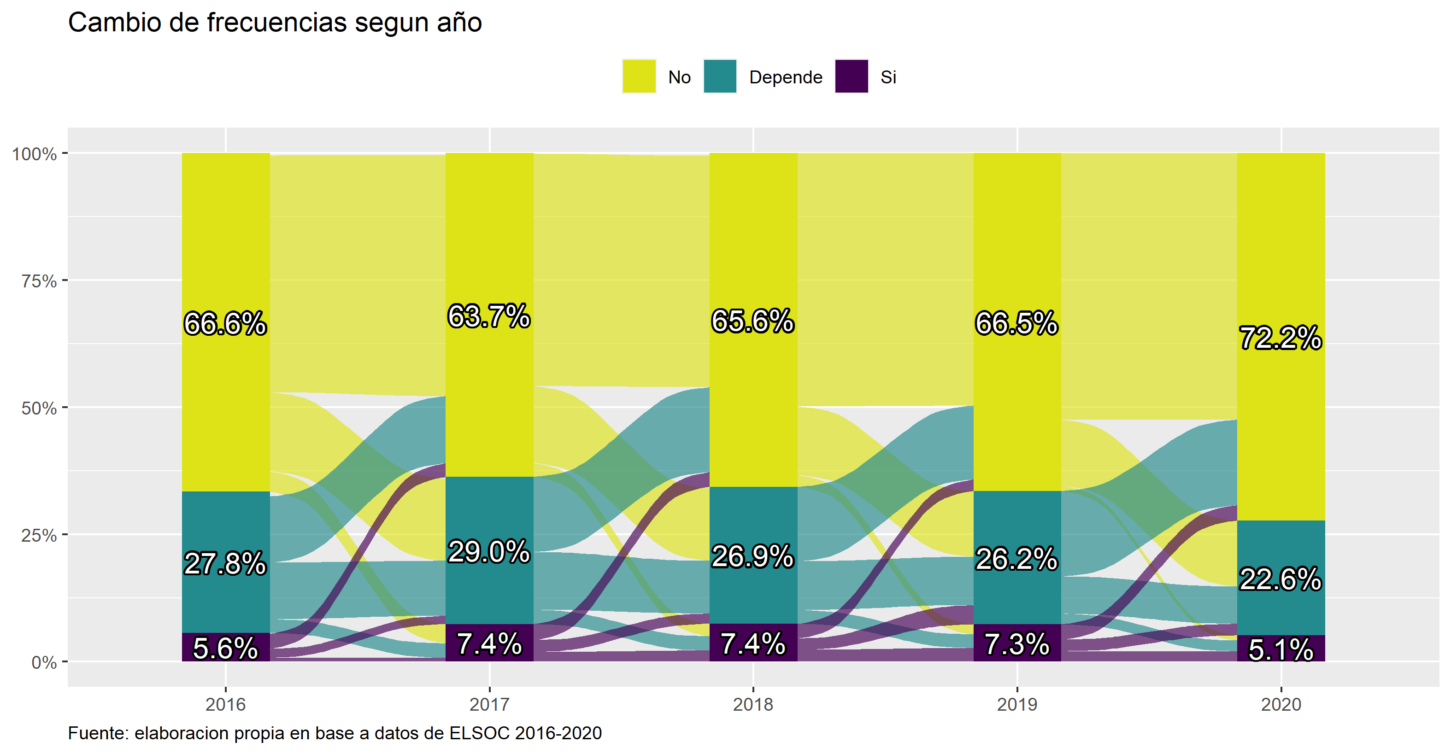

Figura 2.1: Cambios en la subdimension confianza interpersonal.

En general, en la Figura 2.1 se observa una importante desconfianza hacia los demás en todas las olas, tal como era de esperarse en Chile, variando muy levemente entre un 66,6% (2016) a un 72,2% (2020). Las personas confiadas son absolutamente minoritarias, manteniéndose cerca de un 5% en la primera y la última ola, con un leve aumento en las olas intermedias. Esta respuesta varía poco en todo caso, manteniéndose alrededor de la cuarta parte de las respuestas para todas las olas, sin mayores variaciones.

En cuanto a las variaciones entre olas y entre respondentes, se observan algunos cambios de respuesta, aunque la mayor parte de quienes contestaron no mantiene su opinión a lo largo del período (alrededor del 50% de los respondentes de la totalidad de la muestra). Los principales cambios son hacia la categoría “depende”. Casi nadie cambia completamente de opinión en cuanto a confianza hacia las otras personas, salvo entre las olas 2016 y 2017, cuando el flujo es un poco más importante que en otros años. En cambio, respecto de las personas que señalan que “depende”, en todos los años, se mantiene una mitad en la misma opción, mientras un grupo importante se cambia al grupo que expresa desconfianza hacia los demás en todos los años.

El estallido del 2019 no alteró sustancialmente la percepción para el conjunto de la muestra en este elemento central de la cohesión social. La alta desconfianza interpersonal en Chile es una dimensión central de la cohesión social y no parece alterarse en el corto plazo, como se indica en este gráfico.

### 2.1.2 Reconocimiento y respeto de la diversidad

Los items que componen este indicador son:

* Grado de confianza con personas homosexuales
* Grado de confianza con personas mapuche
* Grado de confianza con personas inmigrantes

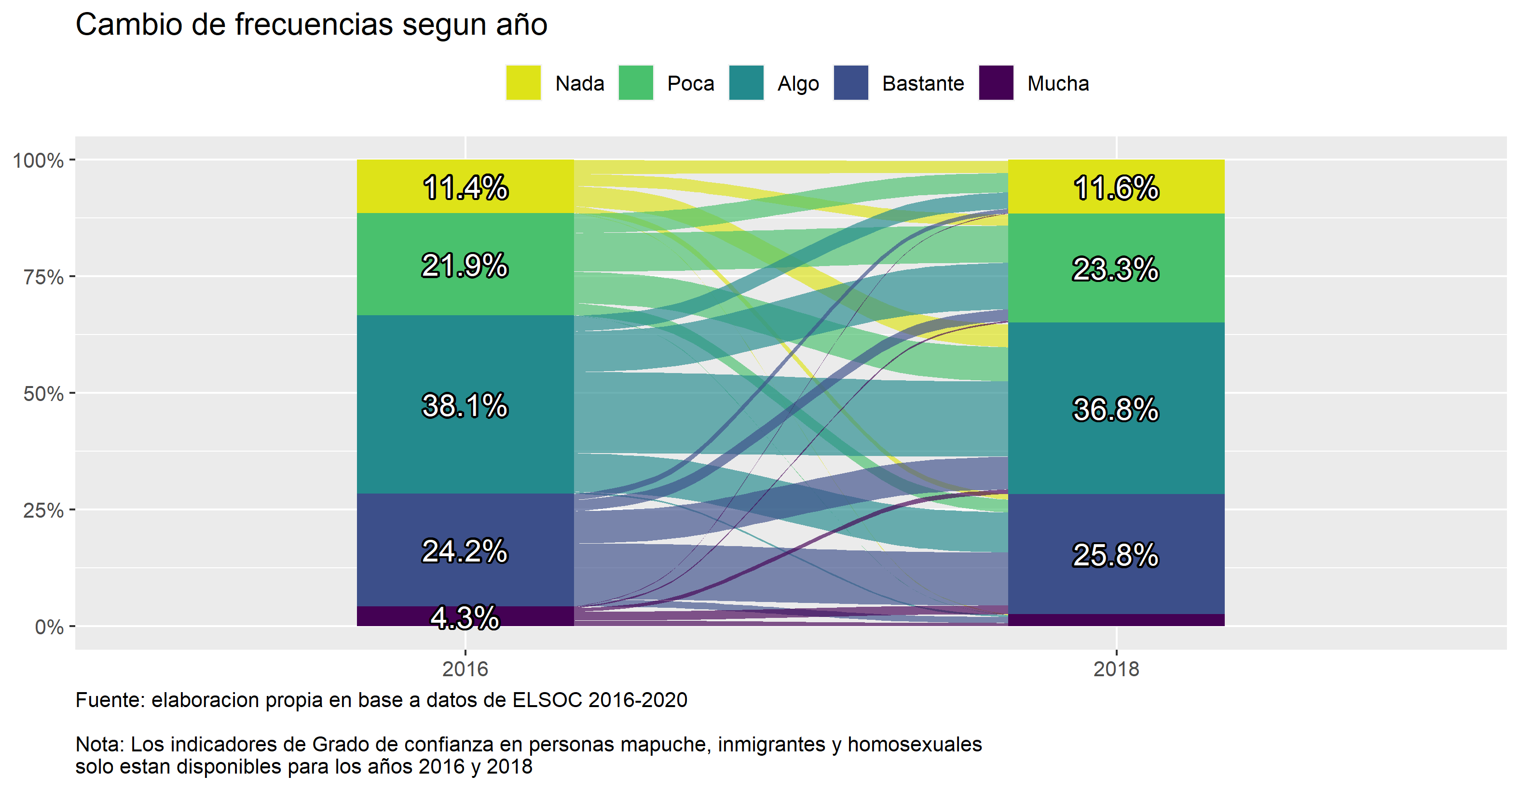

Figura 2.2: Cambios en la subdimension reconocimiento y respeto de la diversidad.

Contamos solo con dos olas y no se incluye la del 2020, por lo que es poco interpretable en términos longitudinales. De todas formas se realiza el ejercicio de análisis.

En general, en la Figura 2.2 las respuestas son muy estables en frecuencia entre las dos olas para el reconocimiento y el respeto de la diversidad. La categoría más numerosa es la intermedia, es decir “algo”, del 38% de las respuestas, es decir con un grado moderado de confianza hacia personas que la sociedad asume como diferentes. Si sumamos “nada” y “poca” confianza hacia personas diversas, por un lado, se suma alrededor del 33% de las respuestas en ambas olas, mientras al añadir las respuestas “bastante” y “mucha”, la frecuencia es un poco mayor a las respuestas desconfiadas hacia la diversidad, alrededor del 27%. Observamos por lo tanto casi tres tercios equilibrados y constantes al agrupar las respuestas.

En cuanto a las variaciones entre olas y entre respondentes, en general las opiniones se mantienen de forma mayoritaria, salvo para la categoría “nada’’, que tiende a repartirse en todas las demás categorías, salvo la máxima (“mucha”). El grupo más estable entre las dos olas corresponde a las personas que expresan “algo” de confianza hacia las personas diversas. Las personas que expresan confianza y respeto hacia la diversidad en la ola 2016 (con las categorías “bastante” o “mucha”) pueden cambiarse a la categoría inferior, pero no al otro extremo.

### 2.1.3 Lazos (cantidad de personas que se conocen con diferentes ocupaciones)

Este indicador se compone del item “Cantidad de personas que se conocen con diferentes ocupaciones”

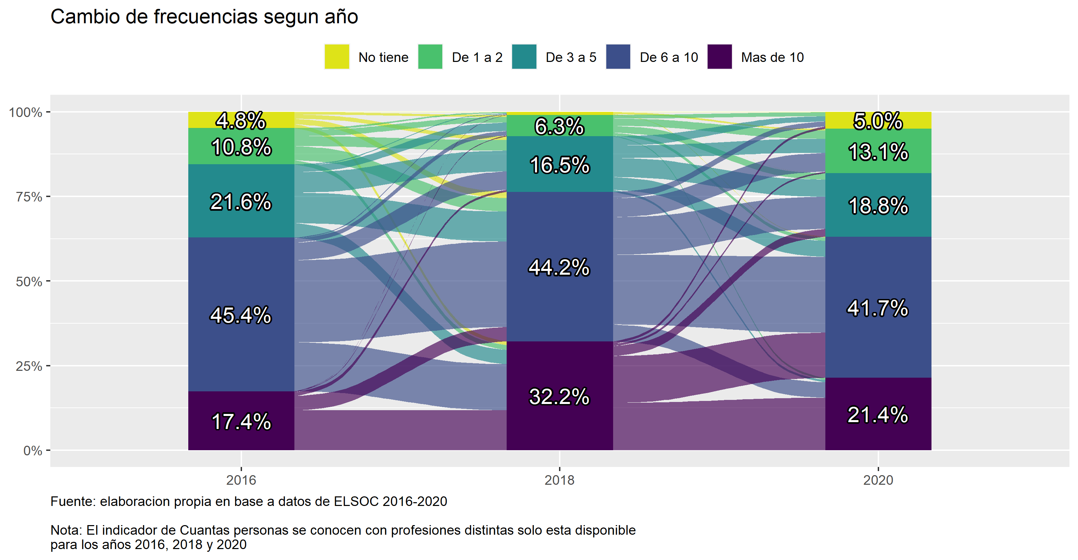

Figura 2.3: Cambios en la subdimensión Lazos.

En general, en la Figura 2.3 se observa una importante estabilidad entre los años 2016 y 2020 respecto al número de personas que los respondentes declaran conocer con diferentes ocupaciones, aunque existen variaciones no menores para el año 2018, que no son fáciles de interpretar. Las categorías de más contactos (de 6 a 10 y más de 10) concentran una mayoría de respuestas para los años 2016 y 2020 (alrededor del 62%). Las categorías con menos contactos con diferentes ocupaciones (1 a 2 y 3 a 5) alcanzan un 31% para los años 2016 y 2020, mientras la categoría con menos frecuencia corresponde a las personas que no declaran contactos en diferentes ocupaciones en ninguna de las tres olas (menos del 5%).

En cuanto a las variaciones entre olas y entre respondentes, las frecuencias varían significativamente de una ola a otra, salvo para las categorías con mayores contactos en diferentes ocupaciones, que mayoritariamente se mantienen (de 6 a 10 y más de 10). Los cambios más importantes, dentro de la minoría que cambia de respuesta, se da hacia categorías colindantes, sin cambios entre categorías extremas.

En resumen, el número de personas que los respondentes declaran conocer con diferentes ocupaciones es un indicador estable de cohesión social para el período completo, pero con importantes cambios de respuesta entre las mismas personas de una ola a otra.

## 2.2 Sentido de pertenencia

### 2.2.1 Identificación con el país

Los ítems que componen este indicador son

* Me siento orgulloso de ser chileno
* Me identifico con Chile

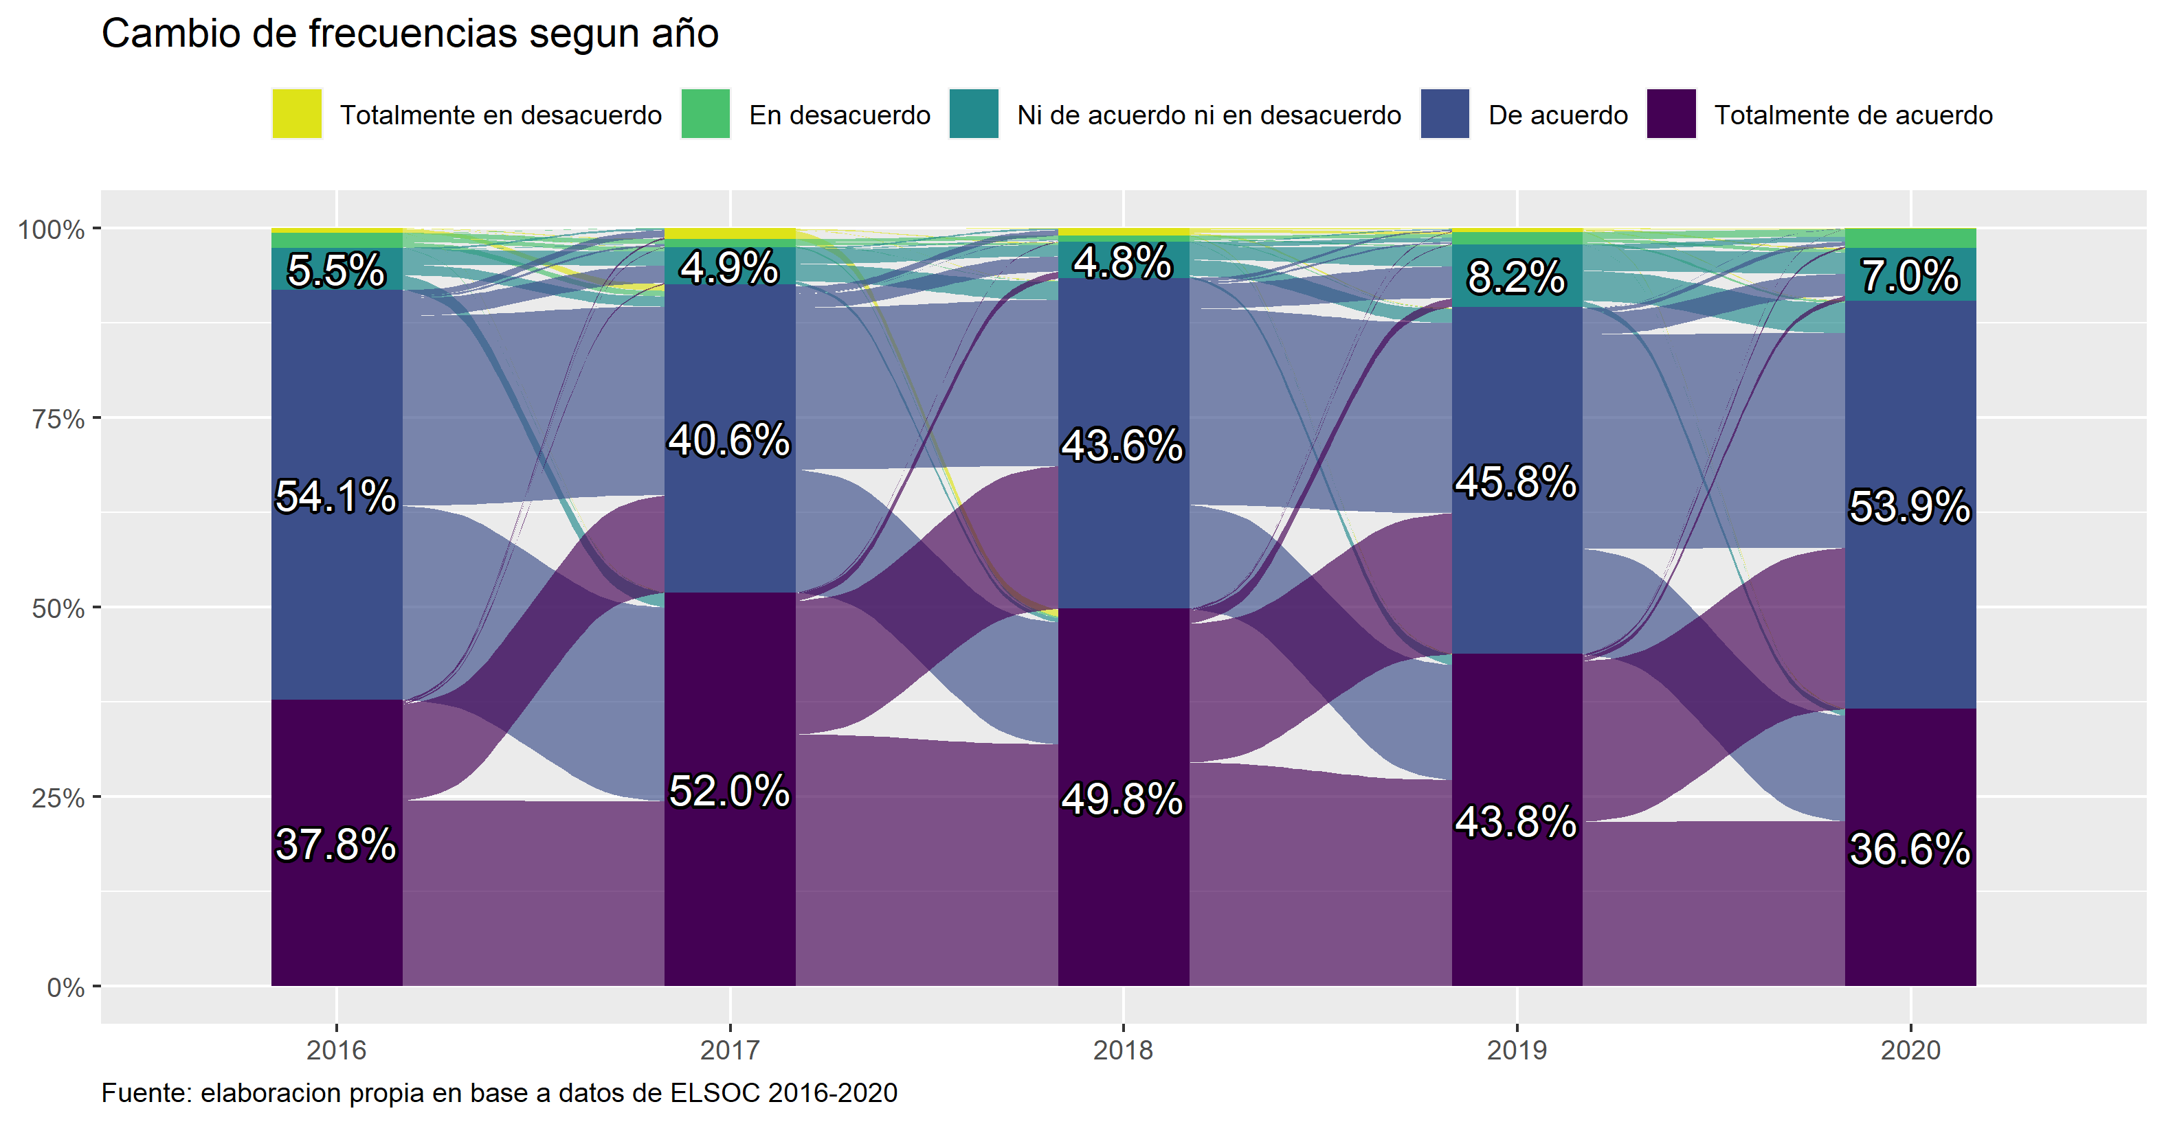

Figura 2.4: Cambios en la subdimensión identificaci?n con el pais.

En general, en cuanto a la identificación con Chile o el orgullo de ser chileno de la Figura 2.4, para las cinco olas, la cantidad de personas que no se identifican con Chile es mínima (correspondiente a las categorías “totalmente en desacuerdo” y “en desacuerdo”). La categoría intermedia (“ni en desacuerdo ni de acuerdo”) no varía tampoco entre olas y es muy baja (entre el 5% y el 8%). Las respuestas “de acuerdo” y “muy de acuerdo”, que indican una identificación fuerte o muy fuerte con Chile recogen una cantidad abrumadora de respuestas, sumando más del 90% de las opciones en todas las olas. Esto indica una identificación elevada y constante, aunque existen variaciones entre la categoría “muy de acuerdo”, que indica una identificación muy fuerte y la categoría “de acuerdo” entre las distintas olas. Llama la atención la baja de la categoría “totalmente de acuerdo” en las tres últimas olas, pasando de un 52% a un 36.6%, una de las variaciones más notables en los gráficos analizados en este capítulo, incluida una caída fuerte en 2019-2020.

En cuanto a las variaciones entre olas y entre respondentes, se da sobre todo entre las categorías de mayor identificación con Chile, en proporciones que varían del tercio a la mitad de los respondentes. La categoría más estable en el tiempo es “ni de acuerdo ni en desacuerdo”. Existe un leve flujo entre la categoría “ni en desacuerdo ni de acuerdo” y “en desacuerdo”, pero es bastante menor, aunque un poco más elevada entre el 2018 y el 2019, flujo que se revierte al año siguiente.

Nuevamente estamos frente a categorías con poca varianza y la identificación con Chile es estable en el tiempo si se miran solo 3 categorías, pero con una interesante baja de la identificación más fuerte en las tres últimas olas hasta un menos comprometido “de acuerdo”.

En resumen, el estallido del 2019 no alteró sustancialmente la percepción para el conjunto de la muestra en términos binarios (respecto de si las personas se identifican o no con Chile) pero sí es notoria la pérdida de 15 puntos de la categoría de identificación más fuerte hacia una identificación menos intensa en los tres últimos años, particularmente entre las dos últimas olas.

### 2.2.2 Percepción de justicia

Los ítems que componen este indicador son

* En Chile las personas son recompensadas por sus esfuerzos
* En Chile las personas son recompensadas por su inteligencia

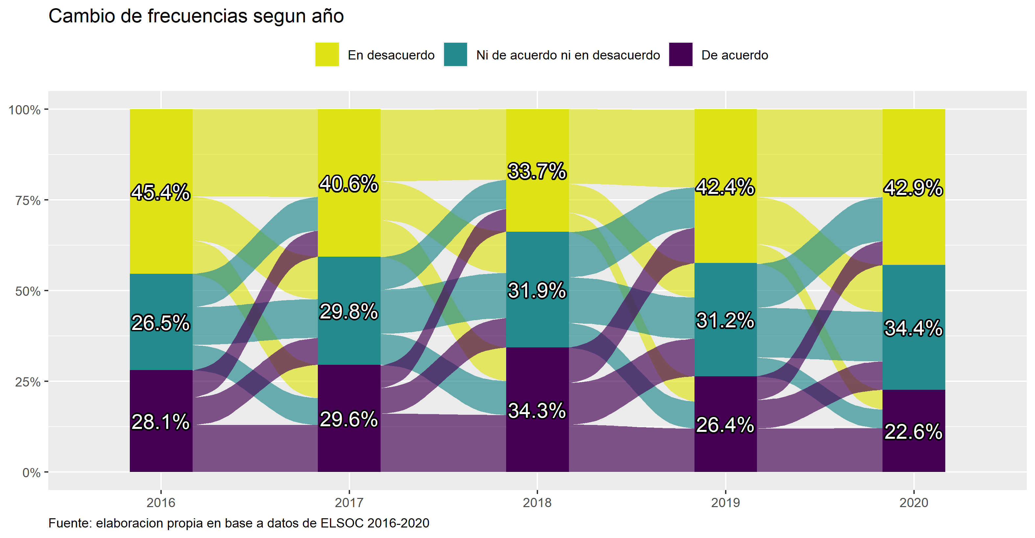

Figura 2.5: Cambios en la subdimensión percepcion de justicia.

En general, respecto de si la inteligencia y el esfuerzo son recompensados en Chile, datos que se observa en la Figura 2.5, existen pocas variaciones entre olas. La más abultada es “En desacuerdo”, con una frecuencia promedio del 41%, seguida por “Ni de acuerdo ni en desacuerdo (alrededor del 30%) y finalmente viene la opción “De acuerdo” con alrededor del 28% de las preferencias en promedio. Esto indica que en general los respondentes consideran más bien que no se recompensa la inteligencia ni el esfuerzo en Chile. Sin embargo, cabe notar que entre 2016 y 2018, la cantidad de personas que están en desacuerdo con la idea de que en Chile se recompensan los esfuerzos y la inteligencia baja de casi 12 puntos, lo que es una evolución notoria. Este juicio vuelve a tener más importancia en las olas 2019 y 2020, llegando a un nivel estable en ambos años del 42%. Esta evolución se nota también en la categoría “De acuerdo”, que fluctúa como espejo respecto de “En desacuerdo”. Aunque recoge menos opciones que la categoría con el juicio negativo, aumenta en 6 puntos entre 2016 y 2019 antes de volver a bajar, con una pérdida importante de 12 puntos entre 2018 y 2020, lo que se podría corresponder con percepciones ampliamente vehiculizadas por el estallido social de 2019.

En cuanto a las variaciones entre olas y entre respondentes, la mitad de los respondentes mantiene su opción entre olas, salvo para la opción “Ni de acuerdo ni en desacuerdo”. No son entonces categorías particularmente estables en el tiempo. Si bien las variaciones más importantes se dan entre categorías colindantes, existen flujos no menores entre categorías extremas que indican que alrededor del 5 a 8% de los respondentes puede haber sufrido un cambio importante en su percepción.

En resumen, el estallido del 2019 no alteró sustancialmente la percepción para el conjunto de la muestra, lo que llama la atención, porque pudo ser una variable más determinada por el contexto y en especial por la mayor evidencia de la desigualdad y la injusticia en Chile que la anterior por ejemplo (identificación con el país). Sin embargo, se observa una importante volatilidad de un año a otros, por lo que este indicador es uno de los menos estables en el tiempo en relación con los demás indicadores presentados en este informe.

### 2.2.3 Confianza institucional

Los ítems que componen este indicador son

* Confianza en el gobierno
* Confianza en el presidente/a de la república
* Confianza en los partidos políticos

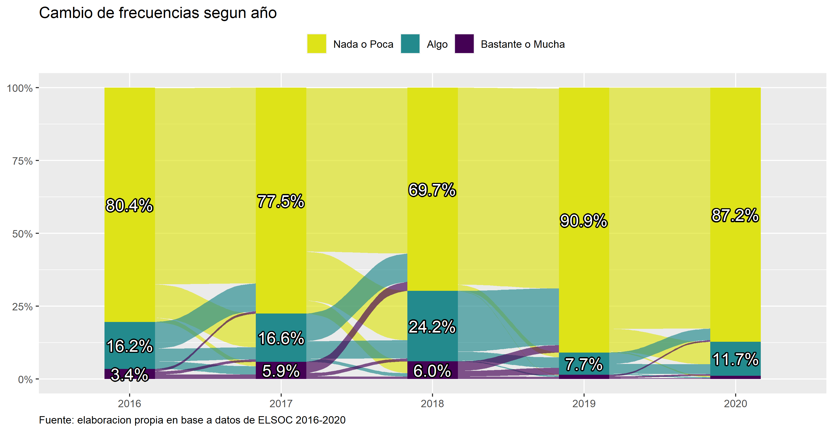

Figura 2.6: Cambios en la subdimensión confianza institucional.

En general, al igual que para el ítem de confianza entre personas, en la Figura 2.6 se observa que el ítem de confianza institucional es muy reducido en Chile entre los respondentes, quienes mayoritariamente confían “Nada o poco” en las instituciones del país, en este caso el gobierno, el presidente o los partidos políticos. Era de esperarse, pero corresponde a una de las mayores brechas en la cohesión, con un aumento notorio en el 2019 (pasando de 70% a un 91%), antes de bajar nuevamente en 2020, pero de forma muy leve. El salto entre 2018 y 2019 es uno de los mayores observados en este capítulo, correspondiente al aumento del malestar de los ciudadanos frente a la ausencia de respuestas a sus demandas. Finalmente, la categoría “Bastante o mucha” confianza se mantiene muy baja en todas las olas, llegando a un máximo del 6% en 2018, antes de bajar casi a cero en 2020.

En cuanto a las variaciones entre olas y entre respondentes, las personas desconfianza mantienen masivamente su preferencia de un año a otro. Otro elemento de preocupación es que entre las personas que tenían “Algo de confianza” al inicio de la medición muestran en general una opinión poco estable de una ola a otra, con una fuga cada vez más importante hasta el 2018 hacia la categoría “Nada o poca confianza”. Como era de esperarse, los cambios son nuevamente hacia categorías contiguas, con mínimos traspasos entre extremos.

En resumen, la confianza hacia las instituciones se ha degradado, lo que era esperable, pero a niveles críticos hasta la ola 2020.

## 2.3 Orientación hacia el bien común

### 2.3.1 Solidaridad

Los ítems que componen este indicador son

* Ha donado dinero a una obra social o de caridad
* Ha prestado una suma de dinero de $10.000.- o más
* Ha conversado con una persona en problemas o deprimida
* Ha ayudado a alguien a conseguir trabajo

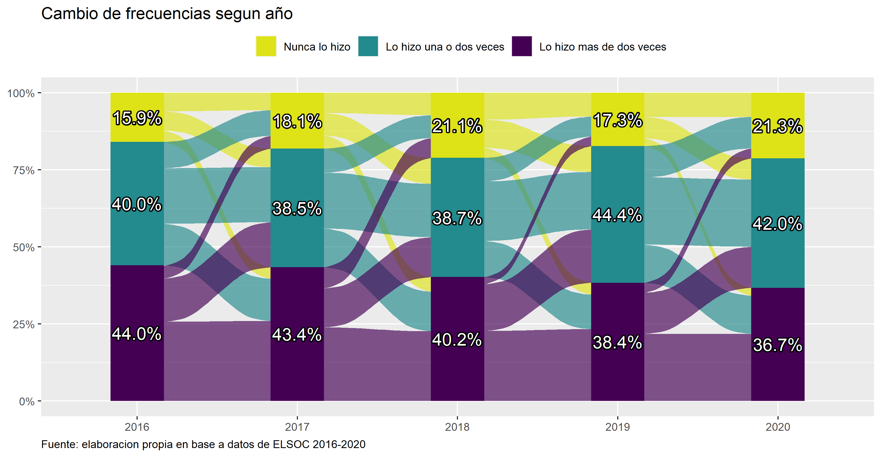

Figura 2.7: Cambios en la subdimensión solidaridad.

En general, en el indicador que se observa en la Figura 2.7 y que busca dar cuenta de la prosocialidad (visitas, donaciones, ayuda hacia otros) entre los respondentes, menos de un cuarto contesta que nunca ha tenido actividades prosociales, lo que se mantiene entre olas. Las categorías que indican una prosocialidad media (“lo hizo una o dos veces”) o alta (“lo hizo más de dos veces”) son casi equivalentes en las cinco olas. Solo presentan una pequeña variación hacia la baja en su tamaño general a lo largo del período. El estallido no significa un aumento para la ola 2020, aunque en mediano plazo, en 2016-2020, viene cayendo el porcentaje que fue solidario dos o más veces, lo que muestra una menor intensidad en los apoyos.

En cuanto a las variaciones entre olas y entre respondentes, la mayoría de los respondentes contesta lo mismo de una ola a otra, con flujos muy menores entre las dos categorías extremas. Los movimientos más importantes son hacia las categorías contiguas y estos flujos se mantienen muy estables a lo largo del período.

### 2.3.2 Participación cívica

Los ítems que componen este indicador son

* Firmado una carta o petición apoyando una causa
* Asistido a una marcha o manifestación pacífica
* Participado en una huelga
* Usado las redes sociales para expresar su opinión en temas públicos

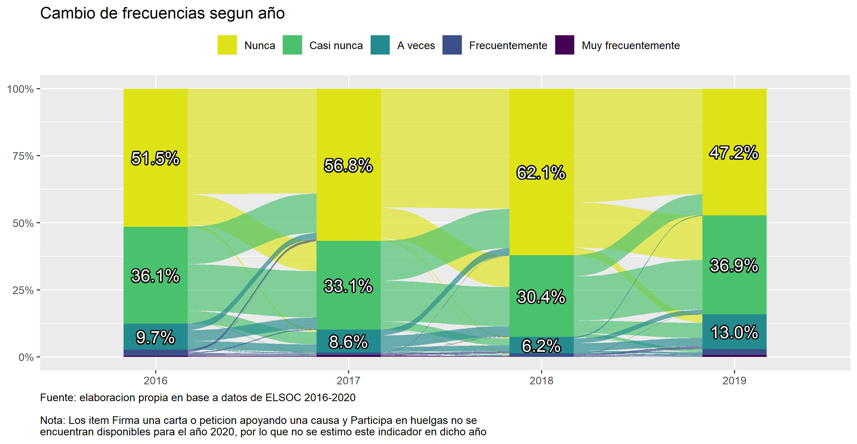

Figura 2.8: Cambios en la subdimensión participacion civica.

En general, en la Figura 2.8 se observa que en cuanto a la participación cívica (asistir a marchas, participar en huelgas, expresar opiniones por redes sociales y firmar una carta o petición), la mayoría de los respondentes nunca lo ha hecho, con un aumento constante de alrededor de un 55% a un 60% entre el 2017 y el 2018, antes de bajar nuevamente a su nivel inicial en 2019. Al no contar con los datos 2020, no podemos indicar si el estallido de 2019 significó un cambio en esta nula participación cívica, como se podría esperar. La categoría “casi nunca” es la segunda de mayor importancia a lo largo del período con entre una cuarta y una tercera parte de las respuestas. Las opciones de participación cívica “frecuente” o “muy frecuente” son muy bajas, particularmente la última.

En cuanto a las variaciones entre olas y entre respondentes, la respuesta “nunca” es muy estable y presenta pocos cambios, siendo estos hacia la categoría contigua de “caso nunca”. Este flujo aumenta levemente entre 2018 y 2019. Respecto de la categoría “casi nunca”, los principales flujos son para la misma categoría al año siguiente, es decir que las personas mantienen su opinión o hacia la categoría contigua “casi nunca”.

En resumen, fuera del aumento al doble en el período 2018-2019 de las categorías “A veces” y “Frecuentemente”, que siguen siendo minoritarias, la participación cívica es muy baja y no varía particularmente entre olas.

## 2.4 Cohesion territorial

Los items que componen este indicador son:

* Este barrio es ideal para mi
* Me siento integrado/a en este barrio
* Me identifico con la gente de este barrio
* Este barrio es parte de mi

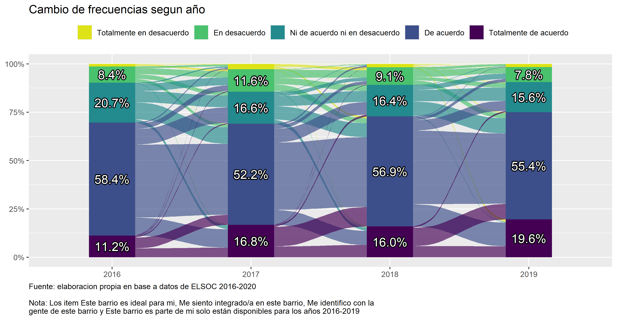

Figura 2.9: Cambios en la subdimensión cohesion territorial.

En general, en la Figura 2.9 los respondentes suman una abrumadora mayoría entre “de acuerdo” respecto de su identificación con el barrio en que vive, opción que recoge casi el 60% de las preferencias en todas las olas y “totalmente de acuerdo”, con alrededor del 18% en todas las olas, salvo en el 2016, cuando puntúa sólo un 11,2%. Se trata de uno de los indicadores más positivos de cohesión social que analizamos en este capítulo. Una cantidad mínima de personas no se identifica con su barrio a lo largo de las cuatro olas. No contamos con los datos 2020, por lo que no se puede ver si el estallido tuvo un impacto sobre la identificación con el barrio aunque es esperable que no varíe particularmente.

En cuanto a las variaciones entre olas y entre respondentes, la categoría principal (“de acuerdo”), es decir de mayor identificación con el barrio, no conoce mayores flujos de un año a otro y es muy estable. Las demás categorías son más inestables e indican un mayor cambio de percepción entre olas, nuevamente hacia las categorías contiguas.

En resumen, también se trata de un indicador muy positivo de cohesión social, además de muy estable en el tiempo, aunque no se cuente con datos del 2020.

En conclusión, se observa una varianza baja en las expresiones constitutivas de la cohesión social, desglosadas aquí en cuatro dimensiones principales (relaciones sociales de igualdad, sentido de pertenencia, orientación hacia el bien común, cohesión territorial). Sin embargo, uno de los cambios más significativos se da en relación con la confianza institucional, que ya siendo muy baja, lo que es un problema para la cohesión social, baja aún más dramáticamente a partir de 2018.

Se puede hipotetizar que la cohesión social cambia poco, pues de lo contrario no sostendría la sociedad, ni en tiempos de estallido social, pero algunos indicadores muestran la fragilidad de algunos de sus pilares, particularmente en la dimensión institucional.

# 3 Habilitadores e inhibidores de la cohesión social

## 3.1 Versión 2. Perfiles de la cohesión social

Los capítulos anteriores entregaron una versión operacional de la cohesión social y mostraron su evolución en el tiempo. Este capítulo ofrece una visión sintética de la cohesión social a partir de las similitudes entre individuos. A tal fin se comparan los niveles individuales en las subdimensiones de la cohesión para establecer grupos a partir de sus similitudes.

La cohesión social y sus habilitadores se refieren a elementos estructurales que caracterizan un país. No obstante, dentro de un país puedan coexistir distintos niveles de cohesión, lo cual podría eventualmente afectar la cohesión global. La variación de la cohesión social dentro de un país refleja los diversos niveles de inclusión e integración de agrupaciones sociales –individuos o territorios– que pueden ir más allá del error aleatorio que acompaña toda medición.

### 3.1.1 Procedimiento. Tipología de clases latentes a partir de subdimensiones de cohesión

El análisis de la variación en los niveles de cohesión social dentro de la muestra utiliza los niveles individuales de las subdimensiones que componen la medida de cohesión social. Al tratarse de datos provenientes de encuestas debe existir una variación producto del error estadístico en la medida. Puede ocurrir, sin embargo, que algunos perfiles se desvíen más allá de lo esperable por el error en la medida, lo cual indica niveles de cohesión significativamente diferentes. El resultado del análisis consiste en la agrupación de individuos semejantes entre sí, pero diferentes de otros, por lo que reflejan niveles o formas de cohesión diversas. Este procedimiento se diferencia de las comparaciones de la posición en un índice sintético porque se construye a partir de la diferencia en los niveles de las subdimensiones, vale decir, considerando la estructura de respuesta.

Los procedimientos de clasificación automática comparan sistemáticamente los niveles de respuesta entre individuos utilizando una medida de distancia para su similitud. El análisis de clases latentes (ACL) supone que los niveles observados corresponden a una variable subyacente con dos o más categorías. El ACL ubica la clasificación en el marco de los modelos de ecuaciones estructurales, modelando las covarianzas y proveyendo parámetros para el error de medida o varianza de los indicadores. Otros procedimientos de clasificación automática no diferencian varianza y covarianza lo cual puede llevar a resultados menos estables.

Aclarar cómo se cortan las clases .

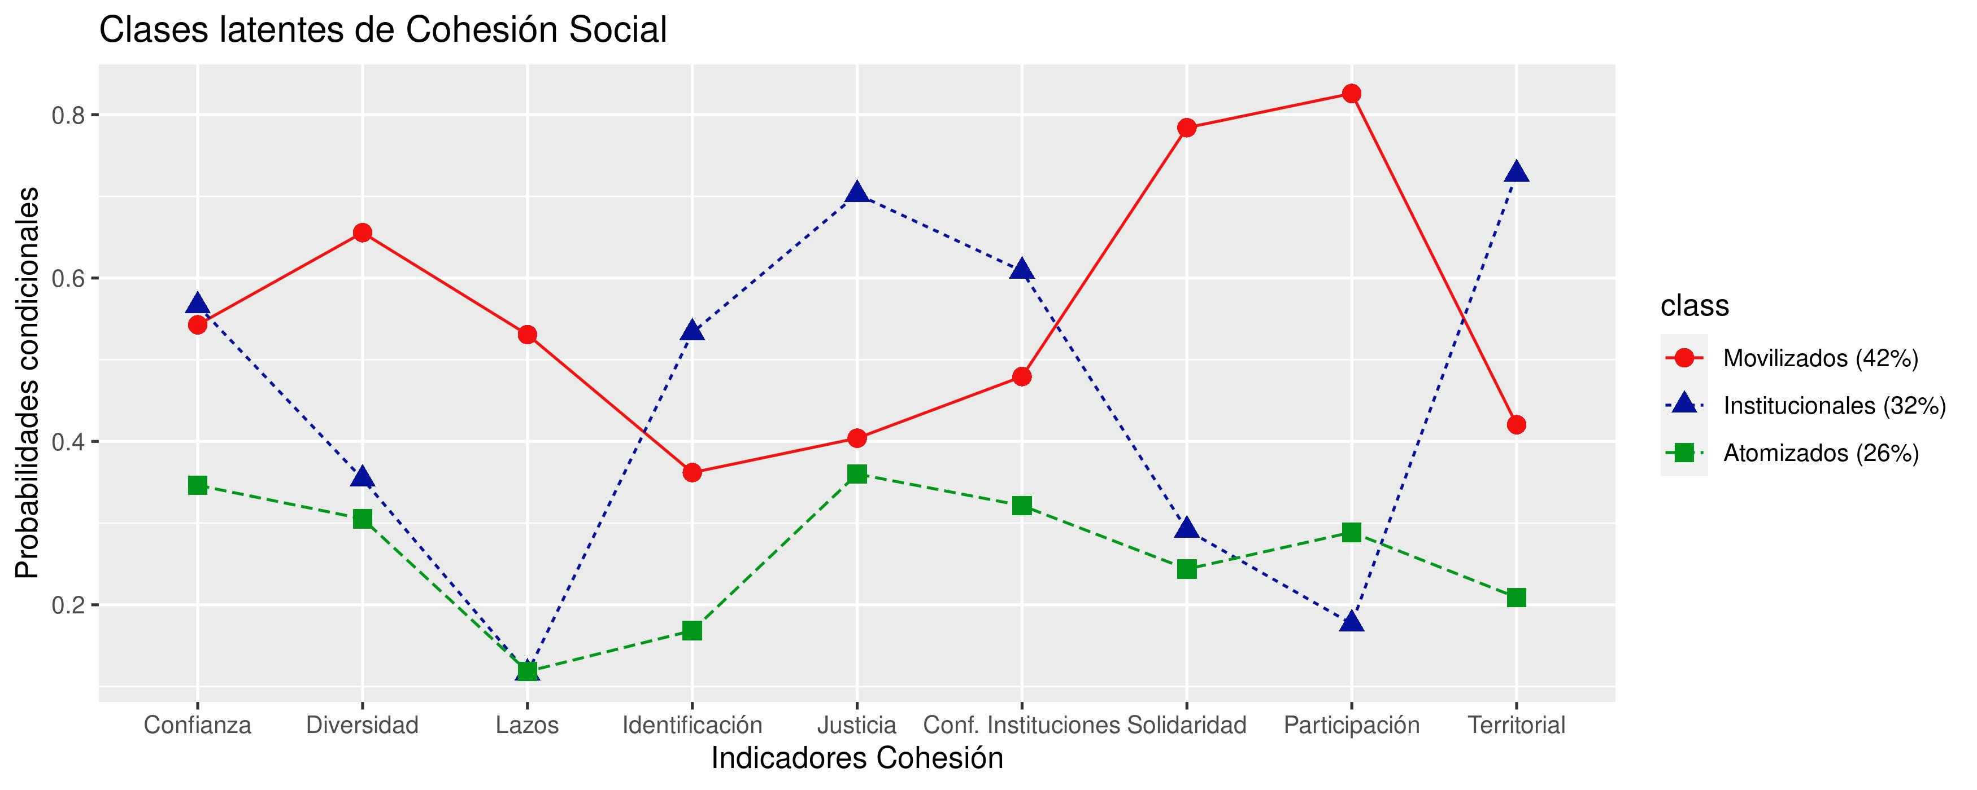

### 3.1.2 Descripción. Mapeo en Chile de niveles de cohesión por regiones (mapas de calor)

Las agrupaciones obtenidas a partir del ACL será representada en los territorios de forma que se pueda apreciar la pauta predominante en cada región del país.

Region

Clases de cohesión social

Institucional

Movilizado

Atomizado

N=100%

Antofagasta

60.0

25.7

14.3

35

Araucania

36.4

39.7

24.0

121

Atacama

51.9

22.2

25.9

54

Aysen

63.6

18.2

18.2

11

Bio Bio

37.8

38.2

24.0

275

Coquimbo

28.2

42.4

29.4

85

Lib. Gral. B. Ohiggins

56.6

20.8

22.6

53

Los Lagos

48.5

30.3

21.2

33

Los Rios

12.9

74.2

12.9

31

Maule

38.8

38.8

22.3

121

Metropolitana

47.8

26.6

25.6

425

Tarapaca

54.5

27.3

18.2

22

Valparaiso

46.4

28.1

25.4

224

N=100%

644.0

485.0

361.0

1490

### 3.1.3 Análisis. Tablas con niveles de cohesión por elementos habilitadores

Los procesos que producen cohesión social están lejos de responder a modelos sencillos y requieren análisis detallados #FALTAN REFERENCIAS#. En este capítulo presentamos de forma descriptiva tabulaciones sencillas destinados a mostrar los efectos directos de los factores que se hipotetiza están asociado con la cohesión social. El análisis busca establecer el efecto de los factores habilitadores sobre la tipología de cohesión social presentada en la primera parte del capítulo. Los factores habilitadores están clasificados en seis grupos, a saber: Edad, Educación, Nivel de ingreso, Etnia, Nacionalidad, Aislamiento territorial.

La medida de aislamiento territorial registra las características del área correspondiente a 1km de radio desde el centro de la manzana en que reside el respondente, lo cual puede asimilarse con un barrio. Los datos demográficos provienen del censo 2012 y los de condición urbana a bases de datos del CIT.

#### 3.1.3.1 Inclusión laboral

El acceso al mercado de trabajo se encuentra estrechamente asociado con el bienestar de las personas. En efecto, la superación de la pobreza depende en gran medida de la inserción laboral. En América Latina, Chile no es una excepción, las condiciones de trabajo informal, asociadas con pobreza y precariedad comprenden una parte significativa de la fuerza de trabajo. Las inserciones más débiles en el mercado de trabajo podrían afectar negativamente los niveles de cohesión social.

Tipo de empleo

Clases de cohesión social

Formal

Informal

N=100%

Institucional

55.7

43.6

467

Movilizado

23.5

34.1

246

Atomizado

20.8

22.3

193

N=100%

592.0

314.0

906

#### 3.1.3.2 Inclusión social

Hay diversas dimensiones en las brechas de participación en las condiciones de vida que una sociedad ofrece a sus integrantes.

* La etapa de **transición demográfica** en que se encuentra Chile muestra un peso creciente de los adultos mayores, quienes enfrentan condiciones de vida difíciles, por lo que se podría esperar menores niveles de cohesión social entre ellos.
  + La edad está medida en años

Grupos de edad

Clases de cohesión social

Entre 18 y 29

Entre 30 y 39

Entre 40 y 49

Entre 50 y 59

Mas de 60

N=100%

Institucional

66.3

57.0

49.6

39.7

21.8

644

Movilizado

9.1

14.3

27.7

35.2

57.2

485

Atomizado

24.6

28.7

22.7

25.1

21.0

361

N=100%

175.0

286.0

264.0

375.0

390.0

1490

* El **sexo** de las personas afecta sus posibilidades de inclusión atendiendo a las pautas de roles asociadas con una sociedad patriarcal.

Sexo

Clases de cohesión social

Hombre

Mujer

N=100%

Institucional

47.7

40.8

644

Movilizado

31.7

33.0

485

Atomizado

20.6

26.2

361

N=100%

520.0

970.0

1490

* El **acceso a la educación** constituye un fuerte principio estructurador en la sociedad chilena, generalmente asociado con el status socioeconómico y, en sus niveles más altos, con la reproducción en los círculos sociales más deseables. En la medida que la fase de expansión en el acceso a la educación universitaria es relativamente reciente, puede esperarse mayor cohesión social entre las personas que hay tenido mayor exposición al sistema forma de educación.
  + La educación en 4 grupos: Básica, media, técnica y universitaria #probar años u otra clasificación#

Nivel educacional

Clases de cohesión social

Educacion basica o menos

Educacion media

Educacion tecnica superior

Educacion universitaria o Postgrado

N=100%

Institucional

21.2

44.4

57.1

72.7

644

Movilizado

50.0

27.9

21.4

15.9

485

Atomizado

28.8

27.7

21.4

11.4

360

N=100%

528.0

459.0

238.0

264.0

1489

* Los **ingresos** de las personas se encuentran estrechamente asociados con los niveles de educación, si bien en niveles menores a la enseñanza superior pueden encontrarse grandes variaciones. Por lo anterior es posible que el nivel de ingresos tenga un efecto independiente de la educación.
  + Los niveles de ingreso están medidos en quintiles #no incluir los que no lo reportan. #

Quintiles de ingresos

Clases de cohesión social

Quintil 1

Quintil 2

Quintil 3

Quintil 4

Quintil 5

N=100%

Institucional

20.6

38.1

39.1

48.4

69.5

615

Movilizado

49.7

33.6

33.5

27.7

18.6

465

Atomizado

29.7

28.3

27.5

23.9

11.9

346

N=100%

286.0

286.0

284.0

285.0

285.0

1426

* La **segregación territorial**, especialmente la que se encuentra asociada con el nivel socioeconómico constituye un rasgo distintivo de los países latinoamericanos, del cual Chile no escapa. Por la naturaleza de los datos, no es posible hacer distinciones entre rural y urbano. Un primer nivel de la segregación se refiere a la dominancia urbana que posee la capital del país, asociada también con acceso a mejores servicios, por lo que se pueden esperar diferentes niveles de cohesión social al comparar Santiago y el resto de las regiones.
* El concepto de **aislamiento social de los territorios** fue acuñado por William Julius Wilson para explicar la condición de áreas urbanas de Chicago caracterizadas por concentración de la pobreza, desempleo, bajos niveles de escolaridad y reducida integración en la fuerza de trabajo. Su explicación apunta a que la vida en un vecindario donde la mayor parte de la población se encuentra en una situación de desventaja social constriñe las oportunidades de inclusión social. Los elementos de desventaja social pueden especificarse con el acceso a recursos públicos tales como servicios públicos, conectividad, fuentes de trabajo y centros de consumo. En los territorios limitados en estos aspectos sería más improbable que florezca la cohesión social.
  + Promedio años escolaridad de sostenedores en 1 km a la redonda #preferir desv estándar# 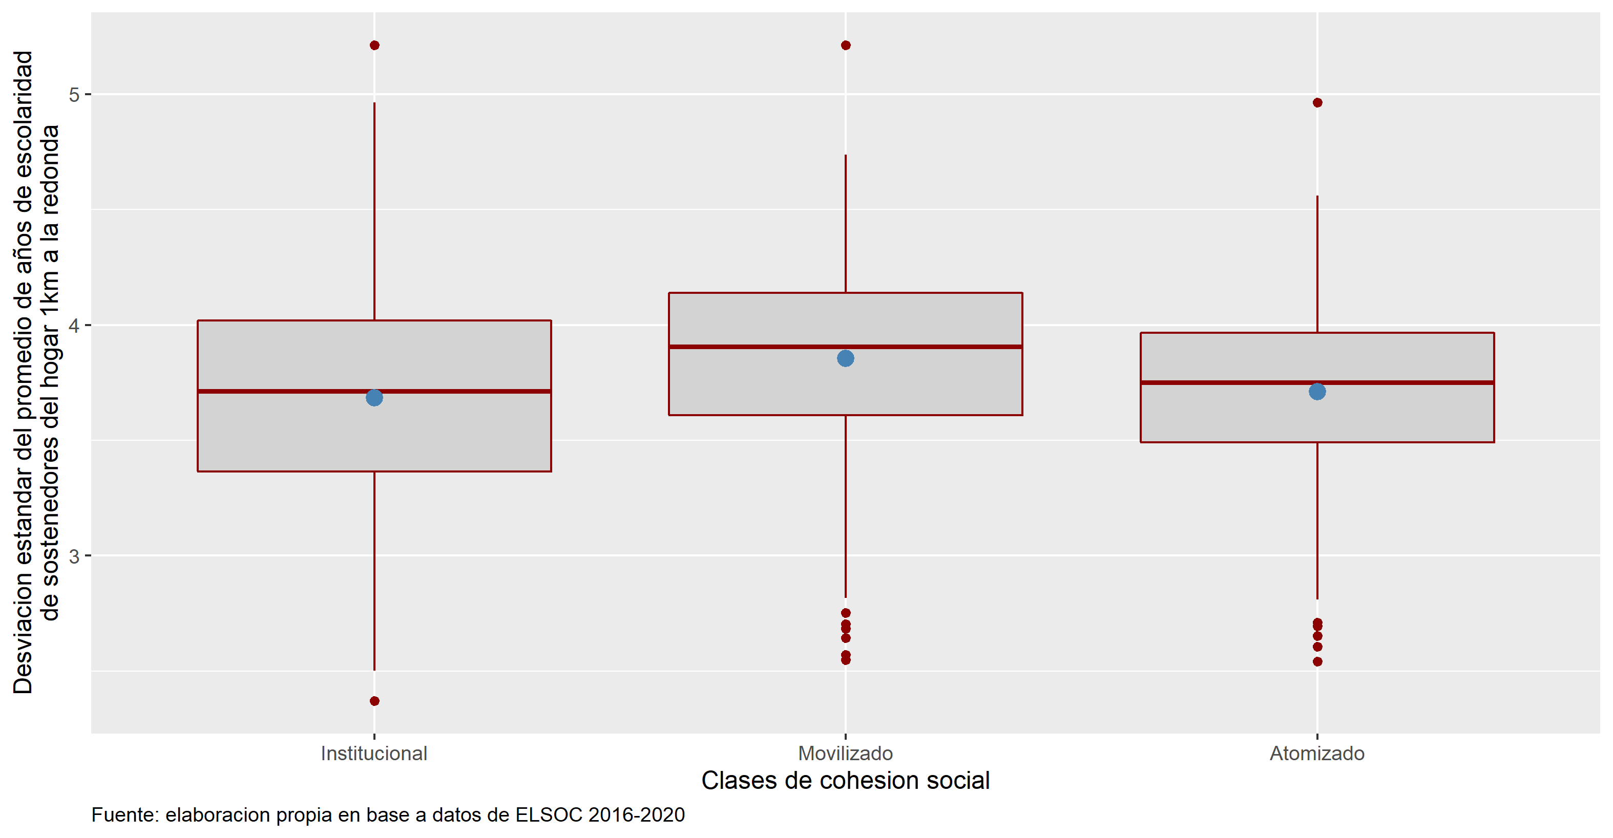
  + Número de trabajadores/as (ocupados??) en 1 km a la redonda #usar también inactivos# 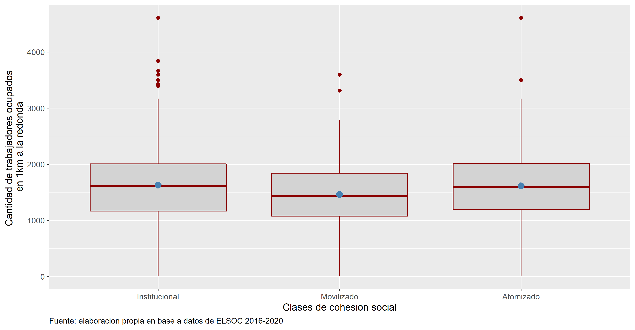
  + Número de cesantes en 1 km a la redonda 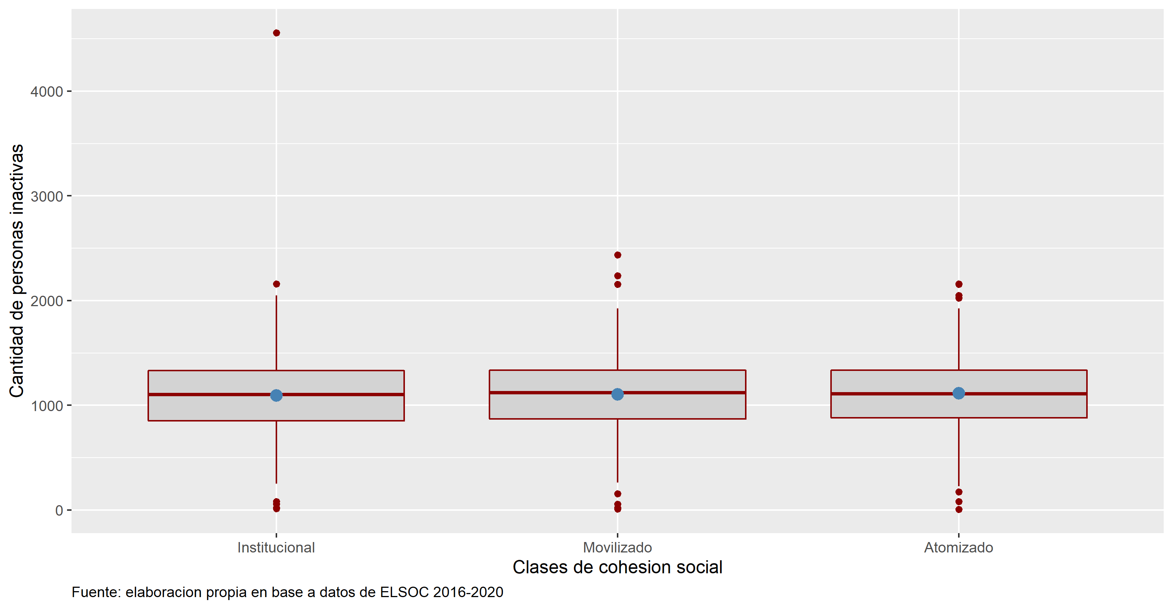
  + Acceso areas verdes en radio de 15 min a pie #aclarar definición# ¿media de la ciudad? 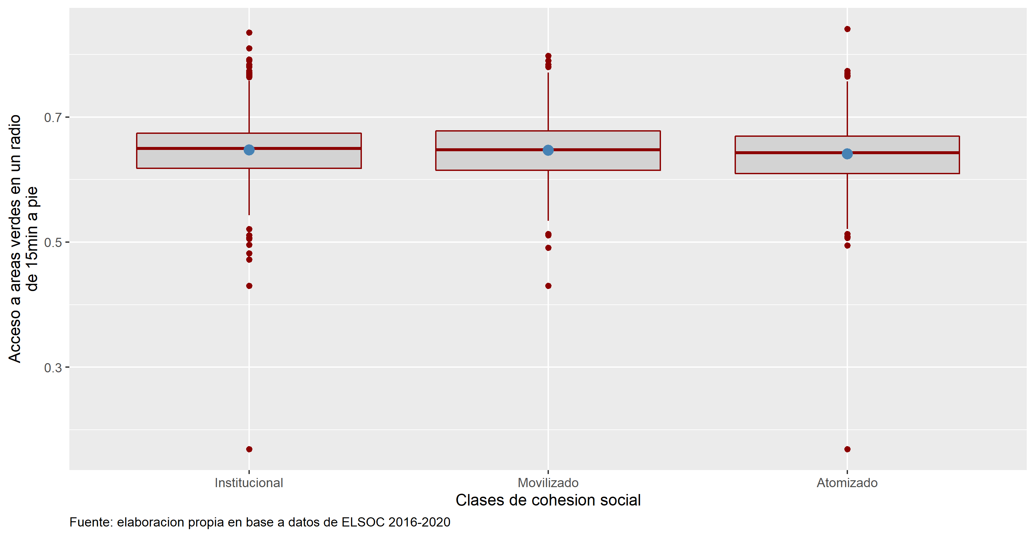
  + Acceso a colegios en radio de 15 min a pie #aclarar definición# ¿media de la ciudad? 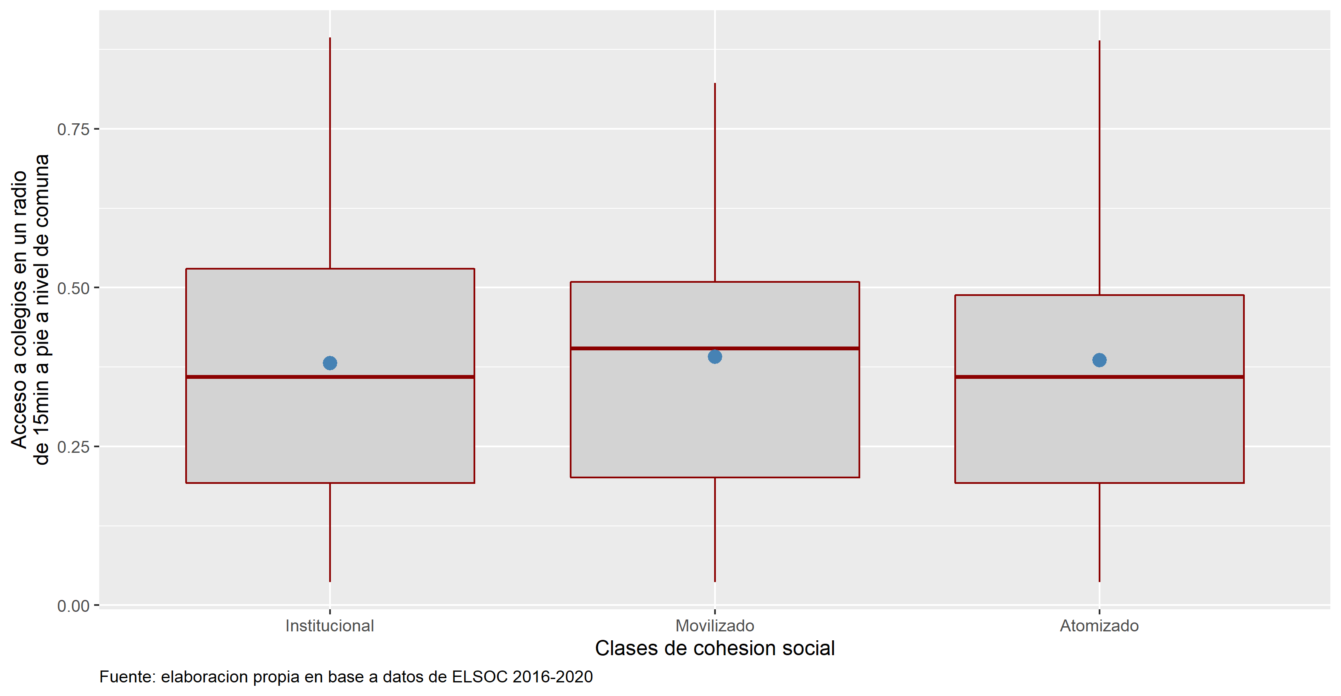
  + Acceso a servicios en radio de 15 min a pie #aclarar definición# ¿media de la ciudad? 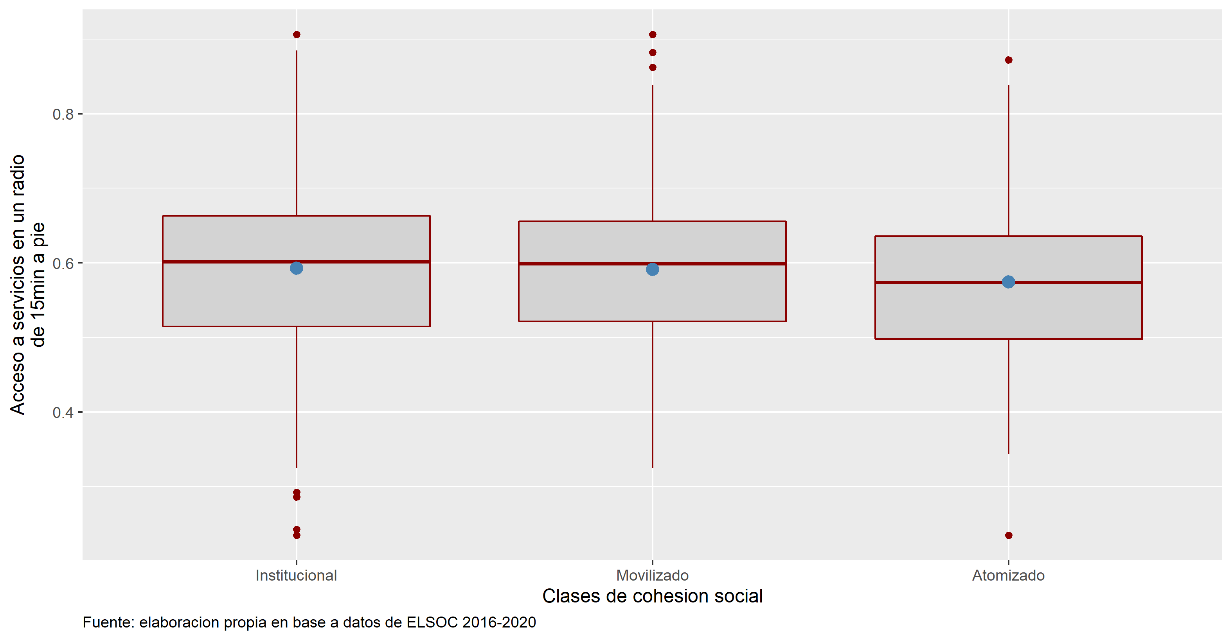
* La **pertenencia a pueblos indígenas** ha estado asociado con bajos niveles de inclusión social. Por mucho tiempo invisibilizada, en las últimas dos décadas el estado chileno ha reconocido la existencia de pueblos indígenas acordando diversos beneficios sociales asociados con esta condición. Como contrapartida, el reconocimiento de la condición de indígena ha conllevado a un fortalecimiento de la identidad étnica.

Etnia

Clases de cohesión social

Ninguna

Pertenece a una etnia

N=100%

Institucional

42.3

50.0

636

Movilizado

33.5

26.7

481

Atomizado

24.2

23.3

355

N=100%

1300.0

172.0

1472

* Vinculado con lo anterior, en la última década la condición étnica ha sido progresivamente asociada con la **condición de migrante**.

Nacionalidad

Clases de cohesión social

Nacionalidad chilena

Otra nacionalidad

N=100%

Institucional

43.4

33.3

644

Movilizado

32.6

29.6

485

Atomizado

24.0

37.0

361

N=100%

1463.0

27.0

1490

# Bibliografía

Barozet, E., Contreras, D., Espinoza, V., Gayo, M., y Méndez, M. L. (2021). *Clases medias en tiempos de crisis: vulnerabilidad persistente, desafíos para la cohesión y un nuevo pacto social en Chile*. Santiago de Chile: CEPAL.

CEPAL. (2010a). *América Latina En Clave de Cohesión Social. Indicadores Seleccionados*. Santiago de Chile: CEPAL.

CEPAL. (2010b). *Cohesión Social En América Latina. Una Revisión de Conceptos, Marcos de Referencia e Indicadores*. Santiago de Chile: CEPAL.

CEPAL. (2021). *Cohesión Social y Desarrollo Social Inclusivo En América Latina. Una Propuesta Normativa Para Una Era de Incertidumbres*.

COES. (2019). *Radiografía Del Cambio Social. Análisis de Resultados Longitudinales 2016-2018*.

Dragolov, G., Ignácz, Z., Lorenz, J., Delhey, J., y Boehnke, K. (2013). *Social Cohesion Radar Measuring Common Ground: An International Comparison of Social Cohesion Methods Report*.

Jenson, J. (1998). *Mapping Social Cohesion: The State of Canadian Research*.

Maldonado, C., Marinho, M. L., Robles, C., y Desarrollo, A. E. de C. I. para el. (2020). *Inclusión y cohesión social en el marco de la Agenda 2030 para el Desarrollo Sostenible: claves para un desarrollo social inclusivo en América Latina*. Santiago de Chile: CEPAL.

Markus, A. (2014). *Mapping Social Cohesion*.

Rosvall, M., y Bergstrom, C. T. (2010). Mapping Change in Large Networks. *PLoS ONE*, *5*(1), e8694. <https://doi.org/10.1371/journal.pone.0008694>

Schiefer, D., y Noll, J. van der. (2016). The Essentials of Social Cohesion: A Literature Review. *Social Indicators Research*, 1-25. <https://doi.org/10.1007/s11205-016-1314-5>

Sojo, A., Uthoff, A., y CEPAL, N. (2007). Cohesión social en América Latina y el Caribe: una revisión perentoria de algunas de sus dimensiones. *CEPAL*.

Tironi Barrios, E., y Foxley Ríoseco, A. (Eds.). (2008). *Redes, Estado y mercados: soportes de la cohesión social latinoamericana*. Santiago de Chile: Uqbar Editores.

Valenzuela, E., Schwartzman, S., Valenzuela, S., Scully, T., Somma, N., y Biehl, A. (2008). *Vínculos, creencias e ilusiones. La cohesión social de los latinoamericanos Cieplan* (Uqbar). Santiago.

Villatoro S., P. (2008). Un sistema de indicadores para el seguimiento de la cohesión social en América Latina. Síntesis. *CEPAL*.